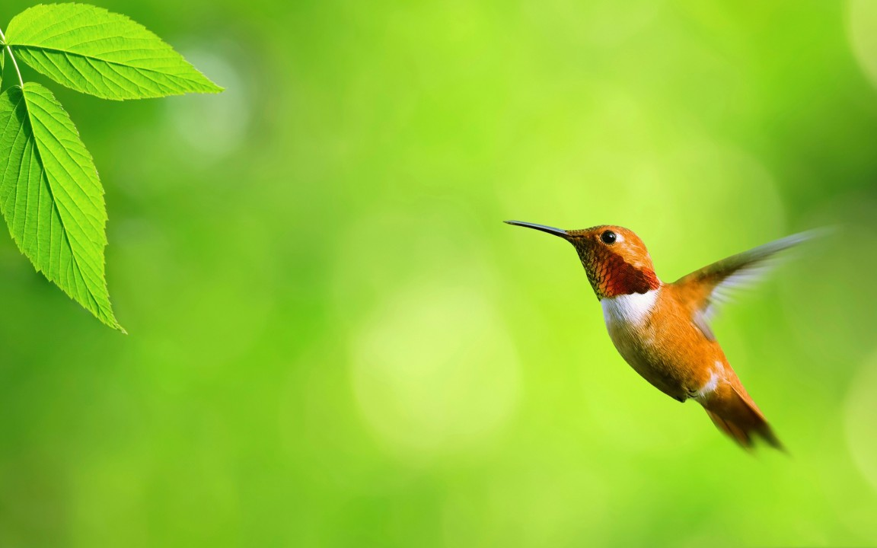

கணியம்
கட்டற்ற மென்பொருள் பற்றிய மாத மின் இதழ்
மே 8 2012 - இதழ் 5

http://www.kaniyam.com

எழுதியோர் :

ஸ்ரீராம் இளங்கோ
ஜோபின் பிராஞ்சல் ஆன்றனி
விக்னேஷ் நந்த குமார்
நடராஜன்
லட்சுமிசந்திரகாந்த்
இரா.சுப்ரமணி
ஆமாச்சு
சுகந்தி வெங்கடேஷ்
அருண்
சதிஷ் குமார்

நன்றி:

ஆமாச்சு - வலை தளம் நன்கொடை
சூரிய பிரகாஷ் - பிழை திருத்தம்
விக்னேஷ் நந்த குமார் - மக்கள் தொடர்பு

ஊக்கம் :
இந்திய லினக்ஸ் பயனர் குழு, சென்னை ilugc.in
காஞ்சி லினக்ஸ் பயனர் குழு kanchilug.wordpress.com
பொருளடக்கம்

உபுண்டு 12.04 - என்ன புதுசு? வாங்க.. பார்க்கலாம்! - 4
GIMP-ல் இடம்பெறும் 284 எஃபெக்ட்ஸ் மற்றும் இமேஜ் ஃபில்டர் - 11
GIMP-ல் False Depth of Field ஒரு விளக்கம் - 13
Fedora என்றால் என்ன? - 26
அப்டானா ஸ்டூடியோஸ் 3 - 29
உபுண்டுவில் ஆரக்கிள் ஜாவா டெவெலெப்மென்ட் கிட் 7-ஐ (jdk 7) நிறுவுவது எப்படி? - 31
Ubuntu Builder- உங்கள் வினியோகத்தை(Distribution) பில்ட் செய்யும் எளிய கருவி - 33
க்னு/லினக்ஸ் கற்போம் - 3 - 34
நீங்கள் ஏன் விண்டோஸ் ஐ விட்டு மாற வேண்டும்? - 36
Zimbra desktop for ubuntu - 38
நிரலாக்கத்தில் அதிமேதாவியாக இல்லாமல் திறவூற்றுக்கு பங்களிக்க
14 வழிகள் - 41
கணிச்சொற் விளக்கம் - 46
கிரீன் ப்யூச்சர் வழங்கும் வேலை வாய்ப்பைத் தரக்கூடிய
ஓபன் சோர்ஸ் படிப்புகள் - 48
நிகழ்வுகள் - 51
உரிமைகள் - 52
கணியம் - இது வரை - 52
கணியம் பற்றி - 53
வணக்கம்.

'கணியம்' இதழ் மூலம் உங்களை மீண்டும் சந்திப்பதில் பெருமகிழ்ச்சி அடைகிறோம்.

உபுண்டு 12.04ன் உலகமே வியந்து கொண்டாடி வருகிறது. 5 ஆண்டுகள் ஆதரவு என்பது வணிக நிறுவனங்களின் கவனத்தை பெரிதும் ஈர்க்கிறது.

இந்த மாத இறுதியில், ஃபெடொரா 17 ம் பதிப்பும் வெளிவருகிறது. க்னு/லினக்ஸ் பயன்பாட்டினை மிகவும் எளிமையாக்கும் ஃபெடொரா மற்றும் உபுண்டு வெளியீடுகள் பற்றிய விவரங்களை நண்பர் அனைவரிடமும் பகிர்ந்து கொள்ளுங்கள்.

மிகச் சிறந்த பட மென்பொருளான GIMP தனது 2.8 ம் பதிப்பை கண்டுள்ளது. வணிக மென்பொருட்களை பல விதங்களில் மிஞ்சும் GIMP பெரும் பரபரப்பை ஏற்படுத்தி வருகிறது.

தரமான மென்பொருட்களை அனைத்து உரிமைகளுடன் உலகிற்கு தொடர்ந்து அளித்து வரும் அனைவருக்கும் நமது நன்றிகள்.

கணியம் இதழ் வெளியீடு எனும் தொடர்ந்து நடத்தி வரும் எழுத்தாளர்களுக்கும், உற்சாகப்படுத்தி வரும் வாசகர்கள் அனைவருக்கும் நன்றிகள்.

'கணியம்' தொடர்ந்து வளர, கட்டுரைகள், படங்கள், ஓவியங்கள், புத்தக அறிமுகம், துணுக்குகள், நகைச்சுவைகள் என உங்களது படைப்புகளையும் editor@kaniyam.com என்ற மின்னஞ்சல் முகவரிக்கு அனுப்பலாம்.

நன்றி.



ஸ்ரீனி
ஆசிரியர்,
கணியம்

tshrinivasan@gmail.com


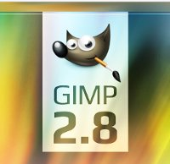

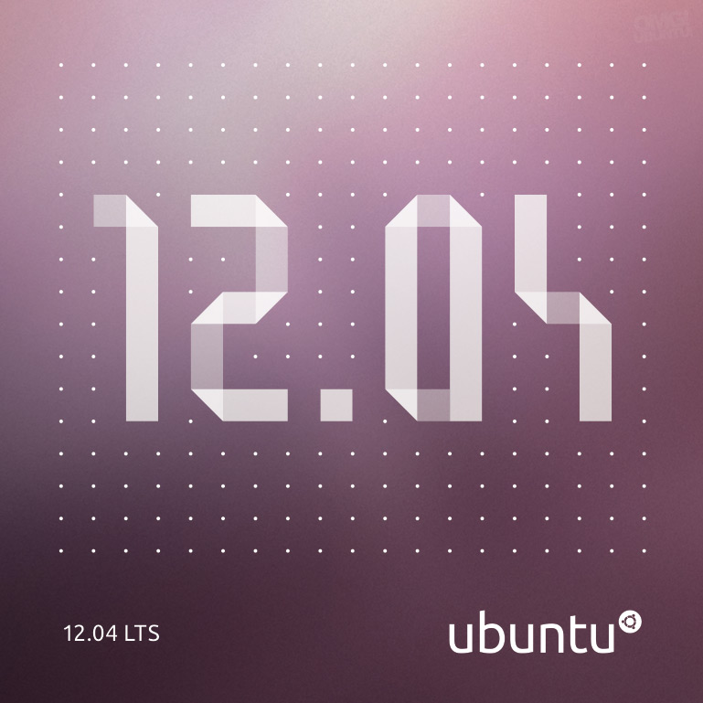

உபுண்டு 12.04 (Precise Pangolin)- என்ன புதுசு? வாங்க.. பார்க்கலாம்!
உபுண்டு 12.04 இதோ வெளிவந்து விட்டது. வழக்கமாக வெளிவரும் வழு நீக்கல்கள் (Bug Fixes) மற்றும் மேம்படுத்தப்பட்ட மென்பொருட்கள் தவிர, உபுண்டுவில் வேறு என்ன மாற்றங்கள் ? இங்கு பார்ப்போம்.
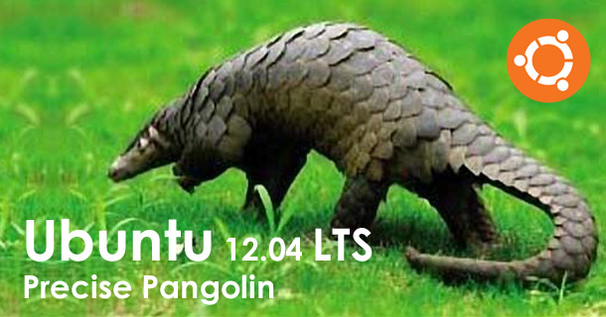
உபுண்டுவின் யூனிட்டி பணிமேடை சூழல் (Unity Desktop Environment) நன்கு மெருகூட்டப்பட்டிருக்கிறது. அதில் பல புதிய அம்சங்களும், அமைப்பு வடிவமைப்புகளும் (Configurations) இடம் பெற்றுள்ளன.

உபுண்டுவின் புதிய பதிப்பான Precise Pangolin மாபெரும் அதிரடி மாற்றங்கள் எதனையும் கொண்டு வரவில்லை. ஆனால், யூனிட்டியில் உள்ள குறைகளை நிவர்த்தி செய்வதுடன் நல்ல மெருகேறிய மற்றும் திருத்தமான ஒரு இடைமுகத்தை நமக்கு வழங்குகிறது.
நீண்ட கால சேவையாக (Long Term Service-LTS) வெளிவந்துள்ள இந்த பதிப்பிற்கு பொது கணிணிகளில் (Desktop) மூன்று ஆண்டுகளுக்கும், வழங்கி வகை கணிணிகளில் (Server) ஐந்து ஆண்டுகளுக்கும் ஆதரவு வழங்கப்படும்.

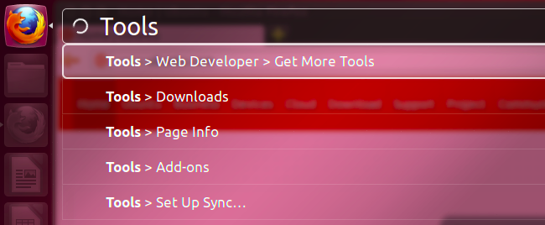

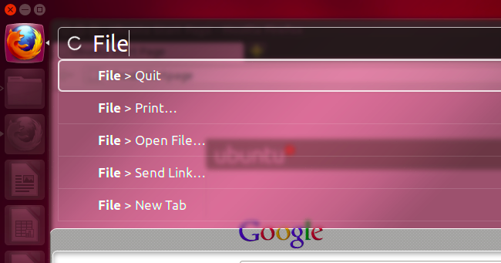
வான்கல கருவிப்பலகை காட்சியமைவு [HUD]
உபுண்டுவின் புதிய வான்கல கருவிப்பலகை காட்சியமைவு (Heads-Up Display) தான் Precise Pangolin பதிப்பில் நமது கவனத்தை ஈர்க்கும் புதிய அம்சம் ஆகும். யூனிட்டி என்னும் திகைப்பு புதிரை (Jigsaw Puzzle) முடிக்க மிகத்தேவையான துண்டு இதுவே! உபுண்டுவின் உலகளாவிய பட்டிப் பலகையினையும் (Global menu bar), தானே மறையும் பட்டிகளையும் பயன்படுத்த இப்போது தான் ஒரு அர்த்தம் கிடைத்துள்ளது.
HUD எனப்படுவது உபுண்டுவின் பல நாள் நோக்கமான "சொல் தள இடைமுகம்" (text-based interface) ஆகும். இது வழக்கமான வரைபட மெனுப் பட்டிக்கு மாற்றான ஒரு முயற்சி.
அப்படியென்றால், வழக்கமான மெனுப்பட்டி என்ன ஆகும்? யாரும் பயப்பட வேண்டாம் !! - மெனுப்பட்டி எப்போதும் அங்கேயே இருக்கும்.
உபுண்டுவின் உலகளாவிய பட்டிப் பலகையினை ஆதரிக்கும் எல்லா பயன்பாடுகளும் HUD ஐ ஆதரிக்கும்.
HUD ஐச் செயல்படுத்த எந்த பயன்பாட்டிலும், Alt விசையினை அழுத்தவும். அழுத்திய பின், நீங்கள் தட்டச்சு செய்ய செய்ய அதனுடன் ஒத்துப் போகும் பட்டி பொருட்களைக் (menu items) காணலாம். இந்த வசதியினைப் பணிமேடையிலும் பெறலாம்.

மெனு பொருளைச் சுட்டி மூலமாகவும், நிலைக்காட்டி விசைகள் மற்றும் Enter விசை மூலமாகவும் தேர்ந்தெடுப்பதிற்கும், HUD மூலம் தேர்ந்தெடுப்பதிற்கும் எந்த வேறுபாடும் இல்லை. ஆனால், குறிப்பிட்ட வசதி எந்த பட்டியில் உள்ளது என்று தெரியாமல் தேடும் தொல்லையை HUD போக்குகிறது.

தனியுரிமை
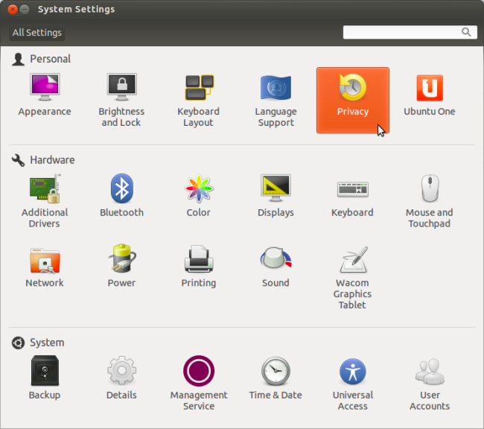
உபுண்டு 11.04 பதிப்பில் இருந்து Zeitgeist பொறி (Zeitgeist engine) உபுண்டுவின் அங்கமாக ஒருங்கிணைக்கப்பட்டது. Zeitgeist பொறியினை ஒரு செயல் பதிவேடு (Activity Log) என்றும் சொல்லலாம். நான் கணிணியில் செய்யும் எல்லா செயல்களையும் - திறக்கும் கோப்புகள், பார்க்கும் வலைத்தளங்கள், இணையத்தில் பேசும் மக்கள், மேலும் பல- ஒரு பதிவில் சேமித்து வைக்கிறது. பதிவுகள் கணிணியிலேயே சேமிக்கப்பட்டு, நமது விருப்பத்திற்கேற்ற சூழலை அளிப்பதற்காக, பிற பணிமேடை பயன்பாடுகளுக்கு வழங்கப்படுகிறது.
இதனால் நமது தனியுரிமை பாதிக்கப்படும் அபாயம் இருக்கிறது அல்லவா!! பலரது தனியுரிமை கவலைகளைக் கவனத்தில் கொண்ட உபுண்டு, தற்போது இதைக் கையாள புதிதாய் "தனியுரிமை பலகம்" (Privacy Panel) ஒன்றை உருவாக்கியுள்ளது. உபுண்டு கணிணி அமைப்புகள் பக்கத்தில் (System Settings--> Privacy) இதனை நீங்கள் காணலாம்.

தனியுரிமை பலகத்தில் இதற்காக சில தெரிவுகள் (Options) உள்ளன. நமது செயல்கள் பதிவதை முழுதும் தடை செய்வதற்கு மட்டுமன்றி குறிப்பிட்ட வகை கோப்பு, அடைவுகள் அல்லது பயன்பாடுகளுக்கும் பதிவு தடை வசதி உள்ளது. மேலும், செயல் வரலாற்றினை முழுதாகவோ, குறிப்பிட்ட கால அளவிற்கோ அழித்து விடவும் வழி வகை செய்யப்பட்டுள்ளது.

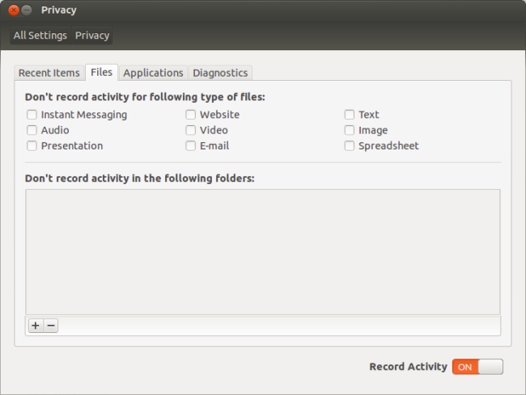

யூனிட்டி தோற்ற அமைப்புகள்

உபுண்டுவில் ஒரு வழியாக யூனிட்டி சூழலுக்கான சில அமைப்பு வடிவமைப்புகள் கிடைக்கிறன. இந்த தெரிவுகளைக் கணிணி அமைப்புகள் பக்கத்தில் உள்ள 'தோற்றம்' பலகத்தில் (System Settings --> Appearance) காணலாம். [பணிமேடையில் Right-Click செய்தும் பெறலாம்]
'Look' தத்தலின் மூலம் யூனிட்டி ஏவுதளத்தில் (Unity Launcher) இடம்பெற்றுள்ள பயன்பாட்டு குறிப்படங்களின் (icon) அளவினை மாற்றலாம்- அவற்றை உங்கள் விருப்பபடி பெரிதாக்கவோ, சிறிதாகவோ ஆக்கலாம்.

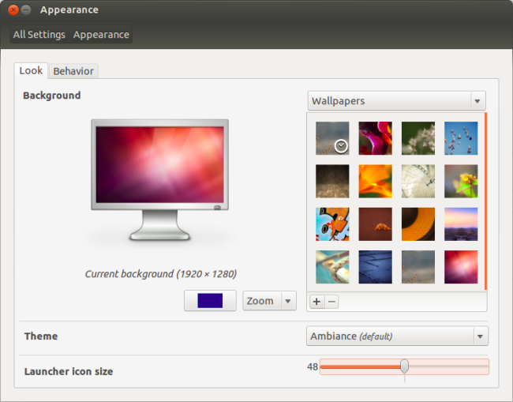
"Behaviour' தத்தலின் மூலம் ஏவுதளத்தின் மறைவியல்புத் தன்மையை மாற்றலாம். தற்போதய பதிப்பில் உள்ள ஏவுதளம் இயல்பாக தானாக மறையும் வகையில் அமைக்கப்படவில்லை. அதன் மறைவியல்புத் தன்மையை 'auto-hide' அம்சத்தைச் செயல்படுத்துவதன் மூலம் உயிரூட்டலாம். மேலும், அதன் உணர்திறனையும் விருப்பப்படி மாற்றலாம். தற்போது சில தெரிவுகளே யூனிட்டியில் காணக் கிடைக்கிறன. பின்னாட்களில் மேலும் சில வசதிகள் கிடைக்கும் என்று நம்புவோம்!

விரைவுப் பட்டியல்கள் (Quicklists)
யூனிட்டியின் விரைவுப் பட்டியல் அம்சத்தைத் தற்போது பல பயன்பாடுகள் ஆதரிக்கிறன. அவற்றுள் நாட்டிலஸ் கோப்பு மேலாளரும் ( Nautilus file manager), ரிதம்பாக்ஸ் இசைப்பானும் (Rhythmbox music player) அடக்கம். யூனிட்டி ஏவுதளத்தில் உள்ள பயன்பாட்டினை Right-click செய்தால், அதில் அதிகம் பயன்படும் தெரிவுகளுக்கான குறுக்கு இணைப்புகள் இருக்கும்.
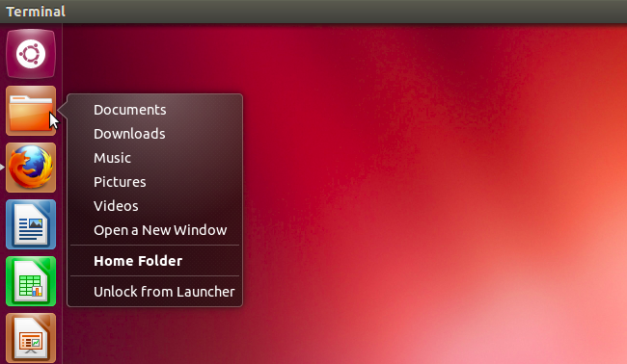
உதாரணமாக, Nautilus புக்மார்க் செய்யப்பட்ட இடங்களையும், Rythmbox மீட்பொலிக்கும் தெரிவுகளையும் (playback options) காட்டும்.

காணொளி வில்லை (Video Lens)
Lens (வில்லைகள்) மூலம் பலவகைப்பட்ட தேடல்களையும் Unity Dash திரையிலேயே செய்யலாம். Precise Pangolin காணொளி தேடலிற்காக புதிய வில்லை ஒன்றை உருவாக்கியுள்ளது.

Unity Dash திரையில்கீழே உள்ள காணொளி குறிப்படத்தைத் சொடுக்கிய பின் தேடினால், கணிணியில் சேமிக்கப்பட்ட காணொளிகள் மட்டும் அல்லாது, இணையத்தில் ( YouTube, Vimeo, TED Talks) உள்ள காணொளிகளையும் காணலாம். வடிப்பான்களின் துணை கொண்டு குறிப்பிட்ட இடத்தில் உள்ள காணொளிகளை மட்டும் பெறலாம்.

மென்பொருள் பரிந்துரைகள் (Software Recommendations)
உபுண்டு தற்போது தனித்துவமான மென்பொருள் பரிந்துரைகளை அளிக்கிறது. இந்த வசதியினைப் பெற நீங்கள் உங்கள் உபுண்டு மென்பொருள் மையத்தின் கணக்கின் Ubuntu Software Center account மூலம் பதிவு செய்திருக்க வேண்டும். இதற்கென தனியே ஒரு கணக்குத் துவங்கத் தேவையில்லை. உங்கள் Ubuntu One கணக்கு அல்லது Launchpad கணக்கு போதும். உபுண்டு மென்பொருள் மையத்தின் கீழே உள்ள " Turn On Recommendations” பொத்தான் மூலம் இந்த வசதியினைப் பெறலாம்.

பரிந்துரைகளைச் செயல்படுத்தினால், நீங்கள் நிறுவியுள்ள மென்பொருட்களின் பட்டியல் குறிப்பிட்ட காலத்திற்கு ஒரு முறை கனோனிக்கல் வழங்கிகளுக்கு ( Canonical’s servers) அனுப்பப்படும். பரிந்துரைகள் உபுண்டு மென்பொருள் மையத்தில் தோன்றும்.
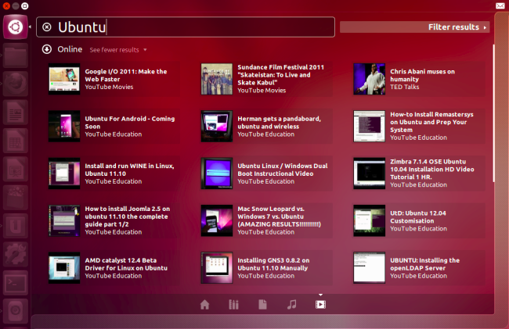
இயல்பு நிறுவல்களில் இனியும் Mono பயன்பாடு கிடையாது (No Mono By Default)
உபுண்டு 12.04 பான்ஷீ (Banshee ) இசைப்பானைத் தனது இயல்பு நிறுவல்களில் இருந்து நீக்கிவிட்டது. மீண்டும் ரிதம் பாக்ஸ் ( Rhythmbox) உபுண்டுவின் இசைப்பான் ஆனது. உபுண்டுவின் இயல்பிருப்பில் இருந்த மற்றொரு Mono பயன்பாடான டாம்பாயும் (Tomboy) இயல்பு நிறுவல்களில் இருந்து நீக்கப்பட்டது. இதன் மூலம், உபுண்டுவின் இயல்பு நிறுவல்களில் இனியும் Mono பயன்பாடுகளுக்கு இடம் இல்லை.
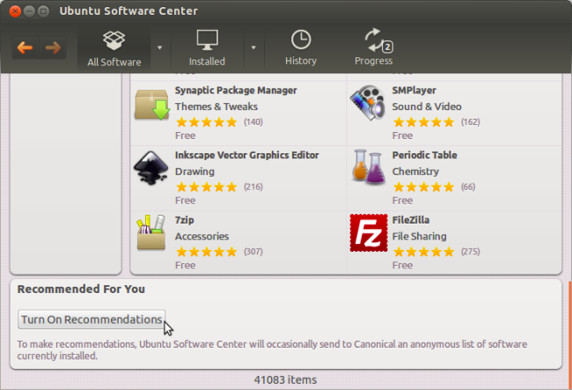
எனினும், மேற்கூறிய இரண்டு பயன்பாடுகளும் உபுண்டு மென்பொருள் மையத்தில் இடம்பெற்றுள்ளன. தேவையெனில், நிறுவிக்கொள்ளலாம். உபுண்டு மென்பொருள் மையத்தில் பெடோரா (Fedora) இயங்குதளத்தின் இயல்பு நிறுவலும், டாம்பாயின் C++ வழியுமான Gnote பயன்பாடும் இடம்பெற்றுள்ளது.

உபுண்டு ஒன் மறுவடிவமைப்பு (Ubuntu One Redesign)
உபுண்டுவின் மேகச் சேமிப்பு [Cloud Storage] சேவையான Ubuntu One, தனது Precise Pangolin பதிப்பிற்கான இடைமுகத்தை மறுவடிவமைப்பு செய்துள்ளது. பலரையும் ஈர்க்கும் விதமாக, புதிய இடைமுகம் அமைந்துள்ளது. புதிய இடைமுகம் GTK+ கருவித்தொகுதியினைக் ( GTK+ toolkit) கொண்ட பழைய இடைமுகத்திற்கு மாற்றாக அமைக்கப்பட்டுள்ளது.

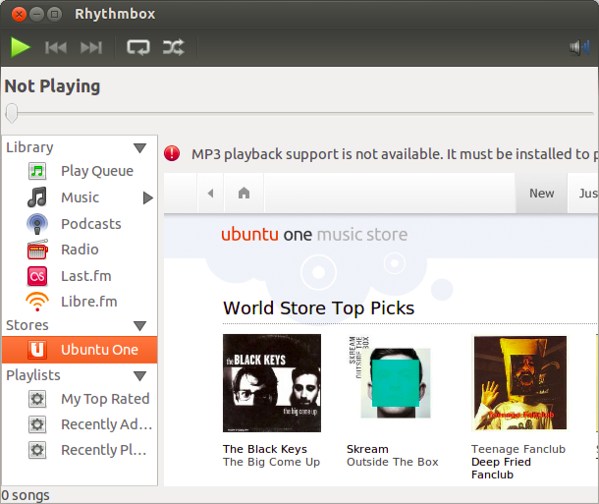
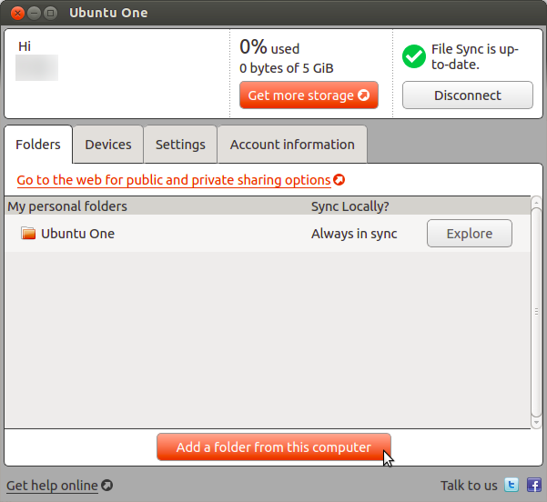

புதிய இடைமுகம் KDE சூழல்களில் பயன்படுத்தப்படும் QT கருவித்தொகுதி ( QT toolkit) மூலம் இயங்குகிறது. உபுண்டுவின் எல்லா பணிமேடை சூழல்களிலும் ( GNOME, Unity உட்பட) புதிய இடைமுகம் இடம்பெற்றுள்ளது.
நன்றி: How to Geek, தமிழ் விக்சனரி (கலைச்சொற்கள்)


தமிழ் கற்க ஆசைப்பட்டு வழியின்றி பொறியியல் கற்றவன்.. அதனால், அறிவியலையும் தமிழையும் இணைக்கும் பாலமாக விளங்க ஆசைப்படுபவன்.
கணிணியையும் தமிழ் பேச வைப்பவன்!! செந்தமிழ் மொழியினன் - பாரத நாட்டினன்.

ஆளுங்க என்கிற அருண் வலை : http://www.aalunga.in மின்னஞ்சல் : arunpalaniappan.mek@gmail.com

GIMP-ல் இடம்பெறும் 284 எஃபெக்ட்ஸ் மற்றும் இமேஜ் ஃபில்டர் [ Effects & Filters ]
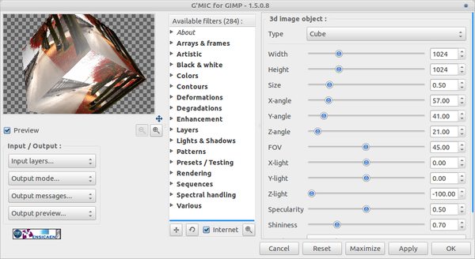

G’MIC ஆனது GIMP உடன் வரும் நீட்சி(Plugin) ஆகும். தற்போதுள்ள G’MIC 1.5.0.8 ஆனது இமேஜ் ஃபில்டர், 284-ம் மேற்பட்ட உருமாற்றங்களைக் கொண்டது. மேலும் 1/2/3 பரிமாண படங்களை வேறு வகையாய் மாற்ற, திறமையாக கையாள, வடிகட்ட, பல்நிறமாலையாய் காண (Multi Spectral Visualizing) 15 வகைகளை கொண்டது.

எப்படி நிறுவுவது:

http://sourceforge.net/projects/gmic/files/ என்ற இணைப்பில் G’MIC 1.5.0.8.deb தொகுப்பை பதிவிறக்கலாம்.

wget -O gmic-1.5.0.8.deb http://sourceforge.net/projects/gmic/files/gmic_1.5.0.8_i386.deb/download
sudo dpkg -i gmic-1.5.0.8.deb

இதனை PPA அல்லது Personal Package Archive (மென்பொருள் நிறுவ பயன்படும் மென்பொருள் பெட்டகம்) மூலமாகவும் நிறுவலாம் அதற்கு,

ppa:ferramroberto/gimp
என்பதை உபுண்டுவில் சேர்க்கவும்.

sudo add-apt-repository ppa:ferramroberto/gimp
sudo apt-get update
sudo apt-get install gmic gimp-gmic

பயன்படுத்தும் முறை:
நிறுவிய பின் ஏதேனும் ஒரு படத்தை GIMP-ல் நிறுவவும். பின்பு
Filter >> G’MIC-ஐ தேர்ந்தெடுத்தால் dialog box ஒன்று திறக்கும். அதில் உங்களுக்கு விருப்பமான effects தேர்ந்தெடுத்து பயனாக்கம் செய்யலாம். ஒவ்வொரு உருமாற்றமும் மாறுதல் செய்யப்படக் கூடியது, அந்த மாற்றங்களை G’MIC சாளரத்தில் நேரடியாக காணலாம்.


நான் ஜோபின் பிராஞ்சல் ஆன்றனி. நான் ஒரு CollabNet மென்பொருள் நிறுவனத்தில் வேலை செய்கிறேன். எனது சொந்த ஊர் நாகர்கோவில். கடந்த 2011 -ம் ஆண்டு கல்லூரி படிப்பை முடித்தேன். கணியம் மூலமாக உங்களை சந்தித்ததில் மகிழ்ச்சி.

வலை பதிவு : http://jophinepranjal.blogspot.in/

மின்னஞ்சல் : jophinep@gmail.com

GIMP-ல் False Depth of Field(மாய மண்டலவாழம்) ஒரு விளக்கம்

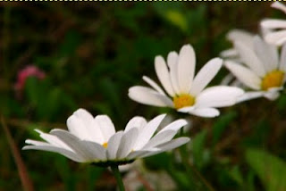
இப்பகுதியில் GIMP—ல் Depth Of Field உருவாக்கம் பற்றி அறியலாம். பிம்பங்களை மங்கலாக்கி ஒரு குறிப்பிட்ட பிம்பத்தை முன்நிறுத்தும் முறையைத் தான் photography—ல் Depth Of Field(DOF) அல்லது மண்டலவாழம் என்போம்.

DOF விளக்கம்:
ஆங்கில விக்கிபீடியாவிலிருந்து, “ஒளியியலில், சிறப்பாக திரைப்படம் மற்றும் புகைப்படத்துறை சார்ந்தவற்றில், DOF என்பது, ஒரு காட்சியில், மிக அருகில் தோன்றும் உருவத்தின் ஏற்றுக்கொள்ளத்தக்க தெளிவான இடைவெளி ஆகும். ஒரு லென்சில் துல்லியமாக ஒரே ஒரு தூரத்தை தான் கவனிக்க முடியும் என்றாலும் கூட, கவனிக்கும் தூரத்தின் எல்லா திசைகளிலிருந்தும் sharpness படிப்படியாக குறைந்துகொண்டு வரும். இதனால் இயல்பு நிலையில் DOF-ன் உள் unsharpness புலப்படாது.”
DOF-ஐ விவரிக்க நாம் இரு வகையான புகைப்படங்களை பயன்படுத்தலாம். ஒன்று நிலவெளி புகைப்படம் மற்றொன்று உள்ளறை புகைப்படம். நிலவெளியை எடுத்துக் கொண்டால், படத்தில் உள்ள அனைத்தும் தெளிவாய் தெரிய வேண்டும். இதற்கு அதிக DOF தேவைப்படும். உள்ளறை புகைப்படத்திலோ, ஒரு குறிப்பிட்ட பொருளின் மீது மட்டும் கவனம் இருக்குமாறு, பின்னணியில் உள்ள மற்றவை மங்கித் தெரிய வேண்டும். இதற்கு குறைந்த DOF இருந்தால் போதுமானது.
புகைப்படக் கருவியில் f-எண்ணை அதிகரித்தால் (லென்ஸ் துவாரத்தின் விட்டத்தைக் குறைத்தல்) DOF அதிகரிக்கும். இந்த துவாரத்தின் அளவை கட்டுப்படுத்துவது தான் பலரும் அறியாத கலை (சில கருவிகளில் இது சாத்தியமே இல்லை). இதற்கு இரு வழிகள் உள்ளன. ஒன்று தள்ளி நின்று பெரிதாக்கம் செய்வது(zoom) , மற்றொன்று GIMP உபயோகிப்பது!

துவக்கப் பாடம்:
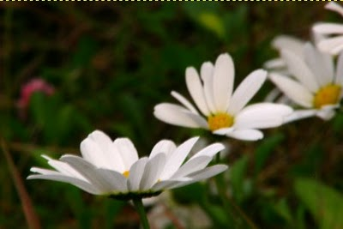

ஒரு புகைப்படத்தை தேர்வு செய்து கொள்ளுங்கள். கீழே உள்ள படத்தில் இடம் பெற்றுள்ளவை அலாஸ்காவில் பூத்துக் குலுங்கும் டெய்சி மலர்கள் ஆகும். நாம் அதில் ஒன்றை மட்டும் கவனம் செலுத்தி DOF-ஐ அறியலாம். இதற்கு பின்னணியில் இருக்கும் பூக்கள் மேலும் பின்னால் தள்ளி இருப்பது போல் தெரிய வேண்டும். நான் பொதுவாக அசல் file-லுக்கு ஒன்று அல்லது இரண்டு நகல்கள் எடுப்பது வழக்கம். இந்த எடுத்துக் காட்டிற்கு குறைந்த பட்சம் ஒரு நகல் தேவை.
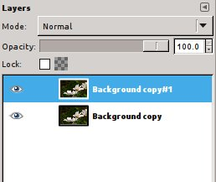
Layer சாரளத்தில் உள்ள Copy Layer ஐக்கானை அழுத்தவும்.

இப்போது Free Select கருவியை பயன்படுத்த வேண்டும். சொடுக்கியால் பூவை தேர்ந்தெடுக்கவும்.
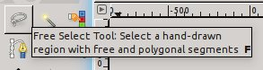

நல்ல நிலை மாற்றத்தை பெற Feather Edge-ஐ தேர்ந்தெடுக்கவும்.

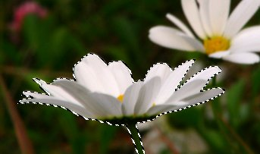
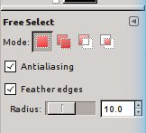

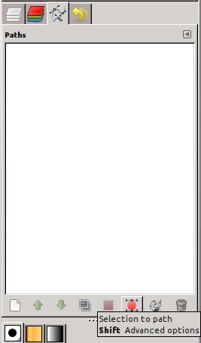
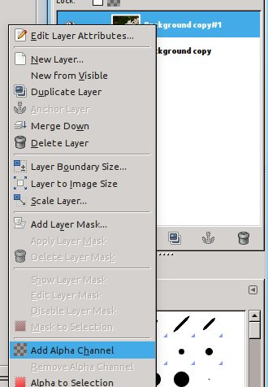
பூவை தேர்ந்தெடுத்தவுடன் Layers சாரளத்தின் Paths Tab-ல் உள்ள Path Tool-ஐ தேர்ந்தெடுக்கவும். தேர்ந்தெடுத்த பூவுக்கான தேர்வை (அல்லது வெறு எந்த தேர்வையும்) சேமித்தல் நல்ல பழக்கம் ஆகும்.

மேல் Layer-ல் வலது கிளிக் செய்து Color To Alpha-வை தேர்ந்தெடுக்கவும். இது படத்தின் பின்னணியை நீக்குமாறு பரிந்துரைக்கும்.

Invert Selection தேர்ந்தெடுத்தால் பூவைத்தவிர மற்றனைத்தையும் நீக்கிவிடலாம். இதற்கு Delete-ஐ கிளிக் செய்யவும். இப்போது பின்னணி நீக்கப்பட்டிருக்கும். அந்த லேயரில் உள்ள Eye Icon கிளிக் செய்தால் பூ மறைந்துவிடும். பிறகு கீழ் Layer-ஐ தேர்ந்தெடுக்கவும். இப்போது மீண்டும் Invert Selection தேர்ந்தெடுத்தால் அந்த பூ மட்டும் தேர்வாகும்.
Select->Grow வில் பிக்சல் அளவை 15-ஆக மாற்றவும்.
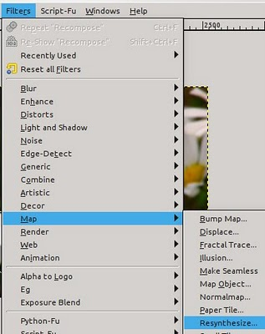
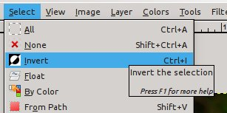

Resynthesis பயன்படுத்தி பூவை நீக்கிவிடவும்.

நம் தேர்வை நீக்குவதற்கு Resynthesis ஒரு நல்ல முறை. அது பூவை முழுவதுமாக நீக்கினாலும் ஐயம் இல்லை, நமக்கு தேவை அந்த selection மட்டுமே.

Filter->Gaussian Blur உபயோகித்து பின்னணியை உங்கள் விருப்பம் போல மங்கச் செய்யவும். நான் 100-200 Gaussian Blur பயன்படுத்தினேன். அதன் தோற்றம் இப்படி இருந்தால் போதுமானது.
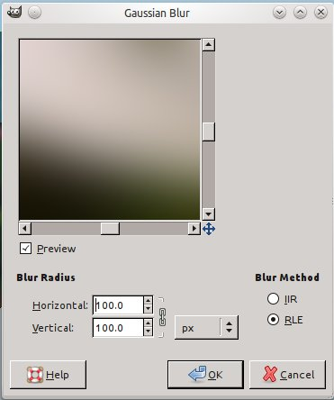
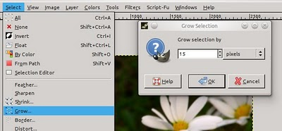


இப்போது மேல் Layer-ல் உள்ள Eye-ஐ கிளிக் செய்யவும். பூ மீண்டும் தோன்றும்.
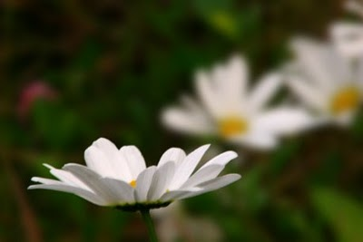
அவ்வளவு தன். வேண்டுமானால் சில Tweak மற்றும் Level-களை மாற்றிக் கொள்ளலாம். இரண்டு Layer-களிலும் தனித் தனியாக மாற்றம் செய்ய முடிவதால், இது நல்ல முறையில் பயனளிக்கும்.


இறுதியாக பின்னணியில் சிறிது darkness சேர்த்த பிறகு.

முன்பு பின்பு

பெரும்பாலான புகைப்படங்களுக்கு இது போதுமானது. பல அடுக்குகளாக பிம்பங்கள் தெரியும் போது சிறிது மேம்பட்ட வேலைப்பாடுகள் தேவைப்படும்.

மேம்பட்ட பாடம்:
கீழே உள்ள படத்தில் கவனிக்க வேண்டியவை.
- இந்த படத்தில் Geek கோப்பை தான் முன்னிற்க வேண்டிய பிம்பம்.
- மூன்று அடுக்குகள் பின்னணியில் உள்ளன. Geek கோப்பை கம்பீரமாக முன்னிற்க, இம்மூன்று அடுக்குகளும் மங்கலாக தெரிய வேண்டும்.
- இரண்டிற்கும் நடுவில் ஒரு கோப்பை உள்ளது (இடைநிலை). இதுவும் மங்கித் தெரிய வேண்டும். ஆனால் பின்னணியில் உள்ள அடுக்குகள் அளவிற்கு அல்ல. ஏனெனில், அது வெகு தொலைவில் இல்லை. அதனால், அதை பிரித்துக் காட்ட வேண்டிய அவசியம் உள்ளது.
- இதில் ஒரு மேடையும் இடம்பெற்றுள்ளது. இம்மேடையின் ஒரு பகுதி மங்கலாகவும், மற்றொரு பகுதி மிகத் தெளிவாகவும் தெரிய வேண்டும். இதற்கு Gradient Blur தேவைப்படும்.
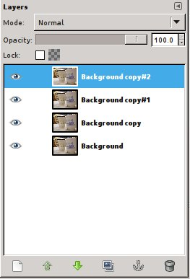


நாம் பயன்படுத்தப் போகும் புகைப்படத்திற்கு நான்கைந்து நகல்கள் எடுத்துக் கொள்ளவும்.

படத்தில் உள்ள ஒவ்வொரு கோப்பையையும் தேர்ந்தெடுக்கவும். தேர்வை Path ஆக சேமிக்கவும் (இது பின்னால் தேவைப்படும்).
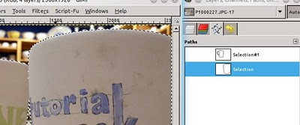

மேல் Layer-ல் இரண்டு கோப்பைகளையும் தேர்வு செய்து Resynthesize Plugin-ஐ பயன்படுத்தவும்.
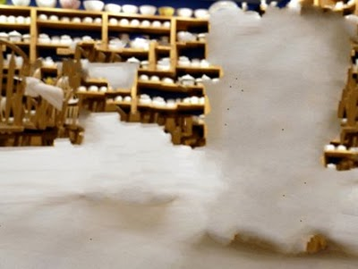
Resynthesize கோப்பைகளை முழுவதுமாக நீக்கியிருக்காது. பரவாயில்லை.
இந்த Layer-ஐ இறுதி Layer-ஆக மாற்றவும். இந்த இறுதி Layer-ருக்கு கீழாக புகைப்படத்தின் ஒரு நகலை Layer-ஆக சேர்க்கவும். மற்ற Layer-களுக்கு சென்று கோப்பைகளின் பின்னணியை அகற்றவும் (முன்பு Path-ஆக சேமித்ததை நினைவில் கொள்க. அதை இப்போது பயன்படுத்தலாம்).

நீக்கும் முன்பு Layer-களை Color To Alpha-வாக மாற்றி Invert Selection பயன்படுத்த மறக்க வேண்டாம்.

இப்போது முன்னணியில் உள்ள கோப்பை, நடுநிலையில் உள்ள கோப்பை மற்றும் கோப்பைகள் அற்ற பின்னணி மாத்திரம் மீதம் இருக்கும் (கீழே உள்ள படத்தைப் பார்க்க).
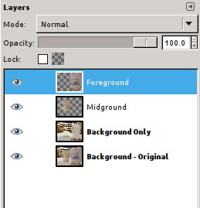

“Background Only” Layer-ஐ தேர்வு செய்து Gaussian Blur செய்யவும்.

நடுனிலையில் உள்ள கோப்பையை Blur செய்ய வேண்டும். பின்னணியில் செய்ததைப் போல பாதியளவு Blur செய்யவும்.


பார்ப்பதற்கு ஓரளவு பரவாயில்லை. ஆனால் படத்தில் உள்ள மேசை பார்ப்பதற்கு சரியாக இல்லை.

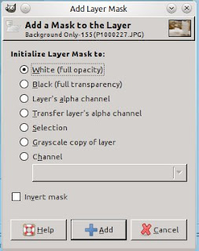
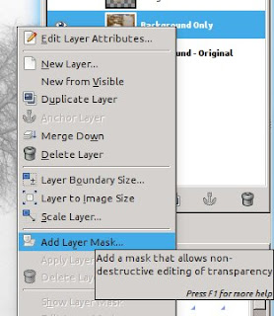

Background Only Layer-ஐ வலது கிளிக் செய்து Layer Mask-ஐ சேர்க்கவும்.

தேவையான மாற்றங்கள் செய்யவும்.

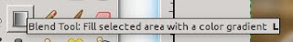

Blend Tool-ஐ பயன்படுத்தவும்.

Gradient-ஐ மேசையின் பின்பக்கத்திலிருந்து முன்பக்கமாக நகர்த்தவும்.
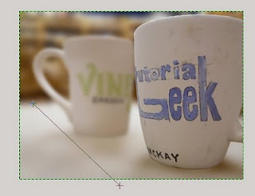


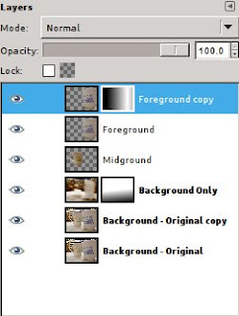
இப்போது பார்ப்பதற்கு சாதாரணமாக இருக்கிறது. மேலும் மேம்படுத்த விரும்பினால், முன்னணியில் உள்ள கோப்பையை நகலெடுத்து Mask சேர்க்கவும். இது கோப்பையின் வடிவத்திற்கு மங்கல் தன்மையை சேர்க்கும்.

அவ்வளவு தான். தேவையான மாற்றங்கள் மனம் விரும்பியவாறு செய்யவும்.




முன்பு பின்பு

நான் ஜோபின் பிராஞ்சல் ஆன்றனி. நான் ஒரு CollabNet மென்பொருள் நிறுவனத்தில் வேலை செய்கிறேன். எனது சொந்த ஊர் நாகர்கோவில். கடந்த 2011 -ம் ஆண்டு கல்லூரி படிப்பை முடித்தேன். கணியம் மூலமாக உங்களை சந்தித்ததில் மகிழ்ச்சி.

வலை பதிவு : http://jophinepranjal.blogspot.in/

மின்னஞ்சல் : jophinep@gmail.com

Fedora என்றால் என்ன?
ஃபெடோரா என்பது ஒரு லினக்ஸ் சார்ந்த இயங்குதளம் (உங்கள் கணினியை இயக்கத் தேவையான மென்பொருட்களின் தொகுப்புதான் இயங்குதளம்). மைக்ரோசாஃப்ட் விண்டோஸ்™, மேக் ஓஎஸ் X (Mac OS X™) போன்ற பிற இயங்குதளங்களுடன் சேர்த்தோ அல்லது அவற்றிற்கு மாற்றாகவோ ஃபெடோராவைப் பயன்படுத்தலாம். இதனைப் பயன்படுத்தவும் பிறரிடம் பகிர்ந்துகொள்ளவும் முற்றிலும் இலவசமாகவே கிடைக்கிறது.

ஃபெடோரா ப்ராஜெக்ட் என்பது கட்டற்ற மென்பொருள் ஆர்வலர்களும் அவற்றைப் பயன்படுத்துவோரும், அவற்றை உருவாக்குவோரும் இணைந்த ஓர் உலகளாவிய சமூகம். ஒரு சமூகமாய் வேலை செய்து, கட்டற்ற நிரல்களை உருவாக்குவதிலும் அவற்றைப் பரப்புவதிலும் முன்னோடியாய்த் திகழ்வதே எங்கள் குறிக்கோள். உலகின் மிக நம்பகமான திறமூல மென்பொருள் தொழில்நுட்பங்களை வழங்கும் நிறுவனமான ரெட் ஹேட் (Red Hat) ஃபெடோராவிற்கு நிதியுதவி வழங்கி வருகிறது. கூட்டாக இணைந்து உழைப்பதை ஊக்குவிக்கவும் புதுமையான கட்டற்ற மென்பொருட்கள் உருவாக வழிசெய்யவுமே ரெட் ஹேட் நிறுவனம் ஃபெடோராவிற்கு நிதியுவி செய்கிறது.

ஃபெடோராவை எது தனித்துவப்படுத்துகிறது?
கட்டற்ற மென்பொருட்களின் மதிப்பை நம்பும் நாங்கள், எல்லோரும் பயன்படுத்தவும் பகிர்ந்துகொள்ளவும் வல்ல தீர்வுகளைப் பாதுகாக்கவும் மேம்படுத்தவும் போராடி வருகிறோம். ஃபெடோரா இயங்குதளம் கட்டற்ற மென்பொருட்கள் கொண்டு உருவாக்கப்பட்டது மட்டுமல்ல, அதனை உங்களுக்கு வழங்குவதிலும் முழுக்க முழுக்க கட்டற்ற மென்பொருட்களே பயன்படுத்தப்படுகின்றன. லட்சக்கணக்கான மக்களுக்கு சேவை செய்து வரும் இந்த இணையதளம் கூட கட்டற்ற மென்பொருட்கள் கொண்டு உருவாக்கப்பட்டதுதான்.


மேலும், கூட்டு உழைப்பின் ஆற்றலை நாங்கள் நம்புகிறோம். எங்கள் வல்லுநர்கள் உலகெங்கிலும் உள்ள கட்டற்ற மென்பொருள் பணித்திட்டக் குழுக்களுடன் இணைந்து பணிபுரிகிறார்கள். இக்குழுக்கள் "அப்ஸ்ட்ரீம்" (upstream) என்று அழைக்கப்படுகின்றன. இவர்கள்தான் ஃபெடோராவில் காணப்படும் பெரும்பாலான மென்பொருட்களை உருவாக்குகின்றனர். எங்கள் பணியிலிருந்து எல்லோரும் பலன்பெறவும், ஏற்படும் மேம்பாடுகள் எல்லோருக்கும் மிக விரைவாய்க் கிடைக்கும் வண்ணம் அமையவும் நாங்கள் இவர்களோடு நெருங்கிப் பணியாற்றுகிறோம். இந்தக் குழுக்கள் செல்லும் அதே திசையில் நாங்களும் பணியாற்றுவதன் மூலம், கட்டற்ற மென்பொருட்கள் ஒன்றோடு ஒன்று இணைந்தும் நன்றாகச் செயல்படுவதையும், பயனருக்கு மிகச்சிறந்த அனுபவத்தைத் தருவதையும் உறுதி செய்கிறோம். மேலும் பயனர்களுக்கு மட்டுமின்றி அப்ஸ்ட்ரீம்-க்கும் உதவக்கூடிய மேம்பாடுகளையும் நாங்கள் விரைவாய் கொண்டுவர முடியும்.

கட்டற்ற இயங்குதளம் பற்றிய தங்கள் பார்வையை ஒவ்வொருவரும் தங்கள் விருப்பப்படி செயல்படுத்த அதிகாரம் அளிக்கவேண்டும் என்று நம்புகிறோம். ஃபெடோராவை யார் வேண்டுமானாலும் மாற்றியமைத்து புதிய பெயரில் கூட வெளியிடலாம். அதற்கான மென்பொருட்களை நாங்கள் ஃபெடோராவிலேயே வழங்குகிறோம். சொல்லப்போனால், ரெட்ஹேட் எண்டர்ப்ரைஸ் லினக்ஸ்(RHEL), ஒரு குழந்தைக்கு ஒரு மடிக்கணினித் திட்டத்தின் XO கணினி, க்ரியேட்டிவ் காமன்ஸ்-ன் Live Content DVDகள் எனப்பல வழிப்பொருட்கள் தோன்ற அடித்தளம் அமைத்துக் கொடுத்தது ஃபெடோரா.

ஃபெடோராவின் மைய விழுமங்கள் என்ன?
சுதந்திரம், நண்பர்கள், அம்சங்கள், முதன்மை என்னும் நான்கும் ஃபெடோராவின் மைய விழுமங்கள் ஆகும். அவை கீழே விளக்கபட்டுள்ளன.

சுதந்திரம்
கட்டற்ற மென்பொருட்களை முன்னேற்றும் குறிக்கோளை நிறைவேற்ற, நாங்கள் வினியோகிக்கும் மென்பொருட்களைப் பயன்படுத்திக்கொள்ள வேண்டும் என்பது எங்கள் நம்பிக்கை. ஃபெடோராவை முற்றிலும் கட்டற்றதாகவும் எல்லோரும் பகிர்ந்துகொள்ளத் தக்கதாகவும் ஆக்க, தனியுரிம மென்பொருட்களுக்கு இணையான கட்டற்ற மென்பொருள்களை வழங்குகிறோம். ஆகவே, நாங்கள் உருவாக்கியதை யார் வேண்டுமானாலும் தங்கள் சொந்தத் தேவைகளுக்கு எந்தவொரு சட்டச் சிக்கலும் இல்லாமல் பயன்படுத்தலாம்; கட்டற்ற மென்பொருட்களை மேலும் பரப்பலாம்.

நண்பர்கள்
உலகெங்கிலும் உள்ள மக்கள் ஓர் உறுதியான சமூகமாய் இணைந்து உழைக்கும்போது வெற்றி கிட்டும் என்பது எங்கள் நம்பிக்கை. எங்கள் விழுமங்களுக்கு மதிப்பளித்து உதவ விழையும் யார்க்கும் ஃபெடோராவில் இடமுண்டு. பிறருடன் வெளிப்படையாக இணைந்து பணியாற்றுவதோடு, எங்களுக்கு நிதியதவி செய்வோருடன் உள்ள திடமான கூட்டணியின் மூலமும் பல உயரங்களை நம்மால் எட்ட முடியும்.

அம்சங்கள்
புதிய அம்சங்களை உருவாக்குவதற்கான கடின உழைப்பு கட்டற்ற மென்பொருட்களை மேலும் ஆற்றல்மிக்கதாகவும், நெகிழ்தன்மை கொண்டதாகவும், பல லட்சம் மக்களுக்குப் பயனுள்ளதாகவும் ஆக்குகிறதென்று நம்புகிறோம். கட்டற்ற மென்பொருட்களை இன்னும் முன்னோக்கி எடுத்துச் செல்வதானால், அதற்காக எங்கள் நிலைப்பாடுகளை மாற்றிக்கொள்ள நாங்கள் தயங்குவதில்லை. பல மென்பொருள் சமூகங்களோடு நேரடியாக இணைந்து பணியாற்றி, அவர்கள் உருவாக்கியதை ஃபெடோராவின் மூலம் எல்லோர்க்கும் கிடைக்கச் செய்கிறோம். இப்படியாக, ஃபெடோராவைப் பயன்படுத்தவோர், அல்லாதோர் என அனைவரும் பலனடைகிறார்கள்.

முதன்மை
புதுமையான எண்ணங்களின் ஆற்றலை நம்பும் நாங்கள், அவற்றை எங்களது ஒவ்வொரு வெளியீட்டிலும் வெளிப்படுத்தி வருகிறோம். எங்கள் வெளியீடுகள் வருடம் இருமுறை வருவதால், புதிய மென்பொருட்களைப் பயன்படுத்த நீண்ட காலம் காத்திருக்கத் தேவையில்லை. அதே சமயம், ஃபெடோராவிலிருந்து உருவாக்கப்பட்ட சில லினக்ஸ் இயங்குதளங்கள் நீண்டநாள் உறுதிப்பாட்டிற்கு உகந்தவை. ஆனால், எப்போதும் எதிர்காலத்தை நீங்கள் முதலில் பார்க்கும் வண்ணம், ஃபெடோராவை நாங்கள் புதுப்பித்துக்கொண்டே இருப்போம்.

மேலும் அறிய வேண்டுமா?
ஃபெடோரா என்பது ஒரு சிறப்பான இயங்குதளம் மட்டுமல்ல; கட்டற்ற மென்பொருட்களை மேம்படுத்தப் பாடுபடும் மக்களின் ஓர் அற்புதமான சமூகமும் ஆகும். நீங்களும் உதவ விரும்பினால் அதற்கும் வழிகள் உள்ளன. மேலும் அறிந்துகொள்ள கீழ்க்காணும் சுட்டிகளைப் பாருங்கள், ஃபெடோரா இயங்குதளம் பற்றியும், ஃபெடோரா பணித்திட்டம் பற்றியும், அதனைச் சாத்தியமாக்கும் மனிதர்களைப் பற்றியும் தகவல்கள் நிறைந்தது.
- Fedoraவை எப்போதே பதிவிறக்கு!
- Read an overview of the Fedora Project
- எங்களின் மைய விழுமங்களை பற்றி படியுங்கள்
- Read documentation for using and contributing to Fedora
- Fedoraவின் வாராந்திர செய்திகளை படியுங்கள்
- See common Fedora issues and how to handle them
- Report a new bug or request a change

விக்னேஷ் நந்த குமார் ஓர் இணைய வடிவமைப்பாளர் (web designer), கட்டற்ற மென்பொருள் கோட்பாட்டின் மேல் அசையாத நம்பிக்கை கொண்டவர். கட்டற்ற இணைய வடிவமைப்புத் தொழில்நுட்பங்களான HTML, CSS, Javascript ஆகியவற்றுடன் விளையாடுவதில் தீவிர ஆர்வம் கொண்டவர். வலைப்பதிவுகள் எழுதுதல், புகைப்படம் எடுத்தல், வலை உலாவல் ஆகியன இவரது ஓய்வுநேரச் செயல்கள்.
மின்னஞ்சல்: viky.nandha AT gmail DOT com
வலைத்தளம்: http://vigneshnandhakumar.in

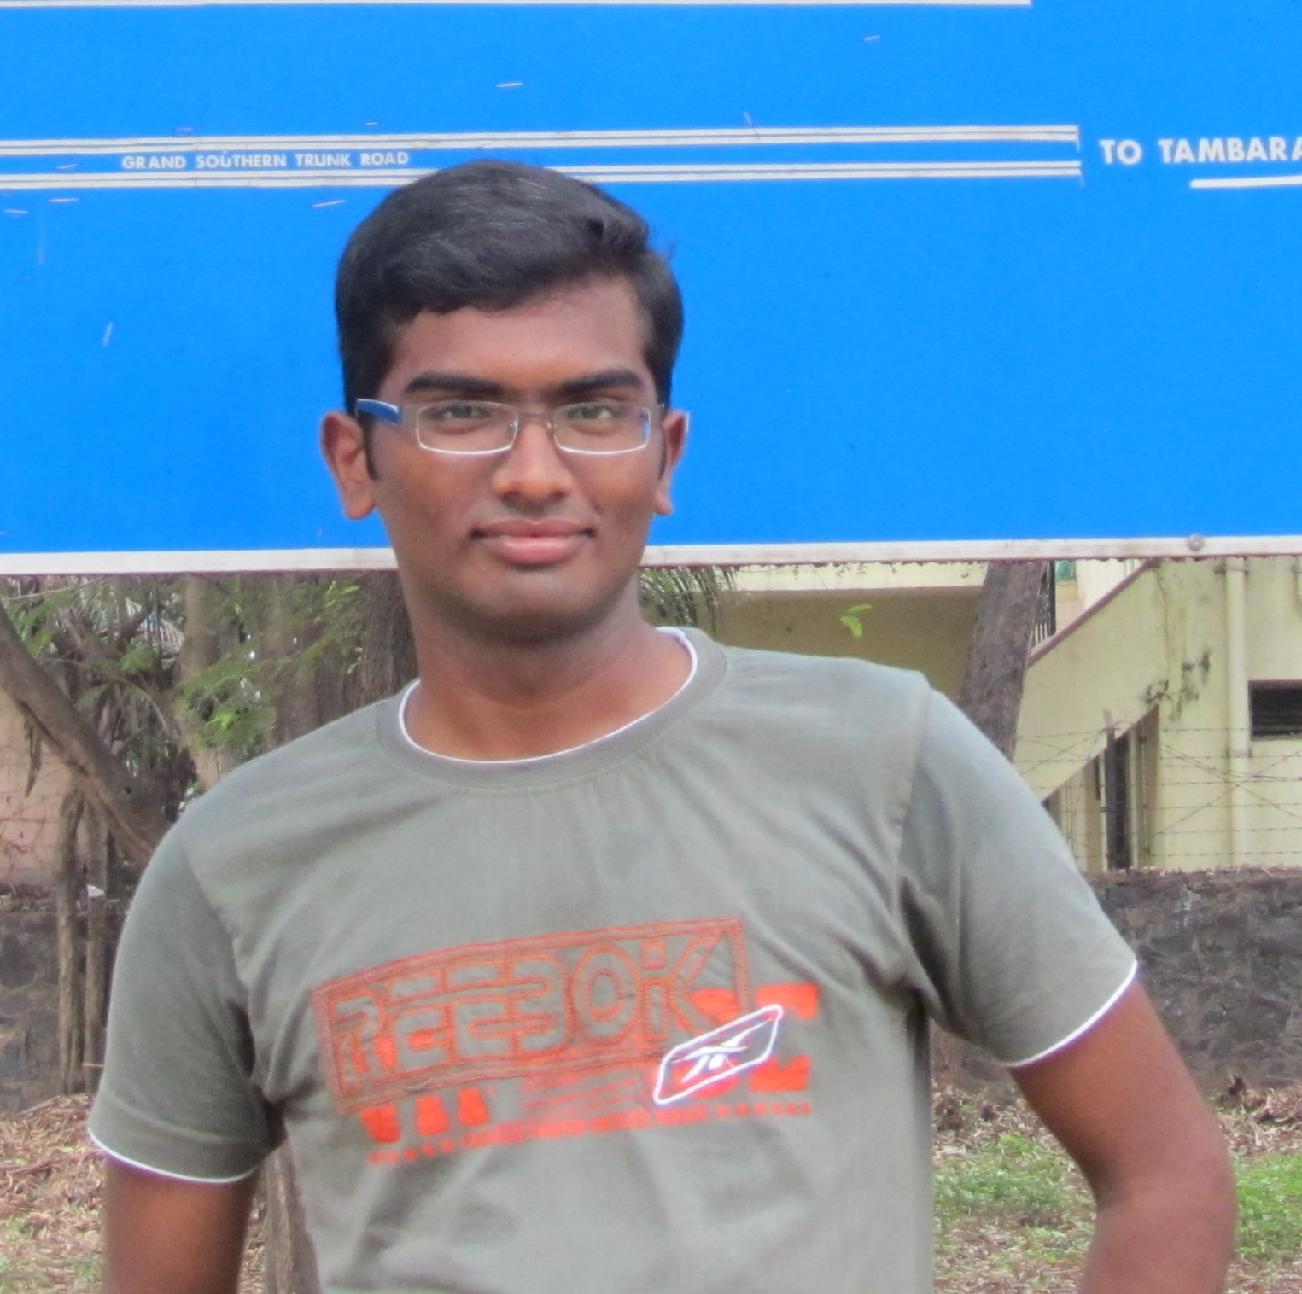

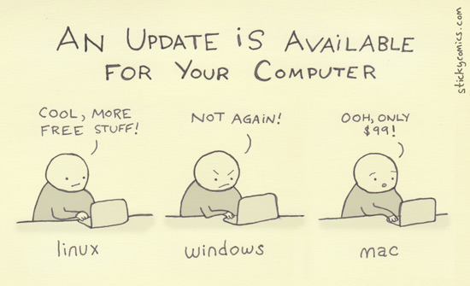

அப்டானா ஸ்டூடியோஸ் 3
சுகந்தி வெங்கடேஷ்

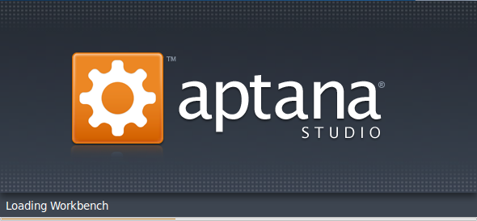
அடோபி டீரீம்வீவர் என்ற பெயரைக் கேட்டாலே அலர்ஜியா உங்களுக்கு,
அதன் விலையைக் கேட்டவுடன் மயக்கம் போட்டு விடுபவரா நீங்கள்? மைக்ரோசாப்ட் நிறுவனம் என்றாலே காத தூரம் ஓடுவீர்களா?
உங்களுக்காகவே காத்திருக்கிறது அப்டானா ஸ்டூடியோஸ் 3. இணைய தளங்கள், தயாரிக்க உதவும் ஒரு இலவச மென்பொருள் இது. இதை க் கொண்டு எச்.டி.எம்.எல்,(HTML) சி.எஸ்,எச்,(CSS), ஜாவாஸ்கிரிப்ட்(JavaScript), ரூபிரெய்ல்ஸ்(Ruby on Rails) , பி,எச்.பி,(PHP) , பைதான்(Python) இவற்றைப் பயன் படுத்தி நமக்குத் தேவையானதை உருவாக்கலாம்.இணைய தள செயலிகளை உருவாக்குவதற்கும்,அதை சீராக சோதனை செய்வதற்க்கும், இந்த இலவச மென்பொருள் மிகவும் உதவியாக உள்ளது.

எச்.டி.எம்.எல் 5,(HTML 5), சி.எஸ்.எஸ், (CSS) ஜாவாஸ்ரிப்ட் இவற்றின் குறியீடுகளை எழுதும் போது அடோபி ட்ரீம்வீவரைப் போல நமக்குத் தேவையானக் கட்டளைகளைக் காட்டி உதவி புரிகிறது. முக்கியமாக எச்.டி.எம்.எல் 5 பற்றிய விதிமுறைகளையும் நமக்குக் காட்டுகிறது. எந்தெந்த விதிமுறைகள் வழக்கத்தில் அதிகமாக உள்ளன. எவை இன்னும் பிரயோகத்திற்கு வரவில்லை என்று மிகத் துல்லியமாகக் காட்டுகிறது. எஃப்.டி.பி,(FTP) ,எஸ்.எஃப்.டி.பி (SFTP), போன்ற கோப்புப் பரிமாற்று வரைமுறைகளை(protocols)நன்றாக செயலாற்ற முடிகிறது. ரூபி ரெய்ல்ஸ்சில் உருவாக்கப்படும் இணைய ஒருங்குகளை(applications)எளிதாக வலையேற்றம் செய்ய முடிகிறது. இணைய தளங்களை உருவாக்குவதற்கும், இணைய ஒருங்குகளை ஒருங்குகளை உருவாக்குவதற்கும் பயன் படுவதோடு சோதனை செய்யவும் பிழைகளை கண்டுபிடித்து நீக்கவும் அப்டானா உதவி செய்கிறது. திட்டப் பணிகளை கிட் ஹஃபில்(GitHub) நேரடியாக ஏற்றி அணியினருடன் சேர்ந்து பணியாற்ற உதவி செய்கிறது. கணினி முறையியக்கிகளின் முனையத்தை(Built-in Terminal) பயன் படுத்திக் கணினி மொழிகளில்கணினிக் குறியீடுகளை எழுத முடிகிறது.

திறவூற்று மென்பொருட்களின் அடுத்தக் கட்ட வளர்ச்சியாக அப்டனா வளர்ந்து வருகிறது.மேலும் விவரங்களுக்கு https://wiki.appcelerator.org/display/tis/Home என்ற இணையப் பக்கத்தைப் பார்க்கவும். http://aptana.com/products/studio3 என்ற இணைய தளத்திலிருந்து தரவிறக்கம் செய்து கொள்ளலாம்.

சுகந்தி வெங்கடேஷ் மின்னஞ்சல் : vknsvn@gmail.com
வலை : http://tamilunltd.com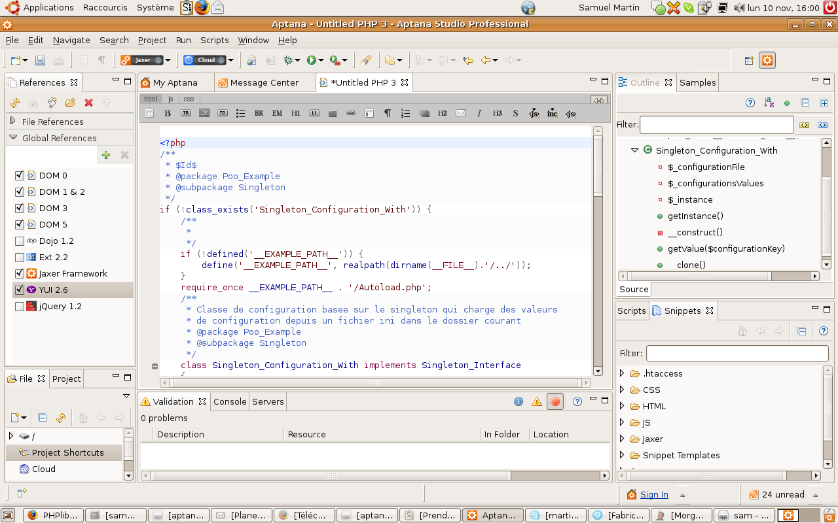

உபுண்டுவில் ஆரக்கிள் ஜாவா டெவெலெப்மென்ட் கிட் 7-ஐ (jdk 7) நிறுவுவது எப்படி?

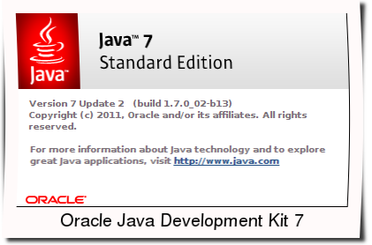

Oracle Java Development Kit 7 (jdk7): உபுண்டுவின் அதிகாரபூர்வமான களஞ்சியத்தில்(Official ubuntu Repositories) JDK7 இனியும் இடம் பெற போவதில்லை. ஏனெனில் புதிய ஜாவா வின் உரிமத்தில் அது அனுமதிக்கபடவில்லை.இதன் காரணமாக தான் அதிகாரபூர்வமான உபுண்டுவின் களஞ்சியத்தில் இருந்து JDK/JVM அகற்றபட்டுள்ளது.

நீங்கள் ஆரக்கிள் ஜாவா டெவெலெப்மென்ட் கிட் 7-ஐ (jdk 7) PPA வழியாக நிறுவினால். அதிகாரபூர்வமான இணையயத்தில் இருந்து தானாக பதிவிறங்கி, நிறுவிவிடும். பின்பு flashplugin-installer தொகுப்பை போலவே உங்கள் உபுண்டு கணினியில் இதை நிறுவிக் கொள்ளலாம்.

உபுண்டுவில் ஆரக்கிள் ஜாவா டெவெலெப்மென்ட் கிட் 7-ஐ (jdk 7) ppa வழியாகநிறுவுவது எப்படி?

இந்த தொகுப்பு ஆரக்கிள் ஜாவா டெவெலெப்மென்ட் கிட் 7-ஐ வழங்கும்.(இதில் JRE மற்றும் ஜாவா browser plugin அடக்கம்)PPA வழியாக நிறுவும் பொது மட்டுமே முழுமையான Oracle JDK7 தொகுப்பு கிடைக்கிறது.இதனால் வெறும் ஆரக்கிள் JRE- ஐ மட்டும் தனியே நிறுவ முடியாது.

கீழே உள்ள கட்டளைகளை முனையத்தில் இயக்கவும்
sudo add-apt-repository ppa:webupd8team/java
sudo apt-get update
sudo mkdir -p /usr/lib/mozilla/plugins #just in case, this will be added to the package in the next version
sudo apt-get install oracle-jdk7-installer

ஆரக்கிள் ஜாவா வை உங்கள் உபுண்டு கணினியில் இருந்து நீக்க
sudo apt-get remove oracle-jdk7-installer

வணக்கம் என் பெயர் சதிஷ் குமார். நான் Collabnet என்னும் மென்பொருள் நிறுவனத்தில் வேலை செய்து வருகிறேன். என் எழுத்துக்களை இங்கே பதிவு செய்த ஆசிரியருக்கு நன்றி.

“தமிழன் என்ற கர்வம் கொள்வோம்”

மின்னஞ்சல் : sa_sathish14@yahoo.in

வலைப்பதிவு: http://sathish5.blogspot.in/

Ubuntu Builder- உங்கள் வினியோகத்தை(Distribution) பில்ட் செய்யும் எளிய கருவி
உங்கள் வினியோகத்தை பில்ட் செய்யும் ஒரு எளிய கருவி தான் உபுண்டு பில்டர். இது பதிவிறக்கவும், கோப்புகளை பிரித்தெடுக்கவும், பல வழிகளில் விருப்பமைவு செய்யவும்(customize) உபுண்டு இமேஜ்களை ரீபில்ட் செய்யவும் அனுமதிக்கிறது. i386 மற்றும் amd64 இமேஜ்களை நம்மால் விருப்பமைவு செய்ய முடியும்.

உபுண்டு பில்ரை நிறுவ.
.deb தொகுப்புகளை இந்த இணைப்பிலிருந்து பதிவிறக்கம் செய்யலாம்(http://code.google.com/p/ubuntu-builder/downloads/list) பிறகு இதனை டபிள் கிளிக் செய்யவும்.

திரைப்பிடிப்பு(screenshot)

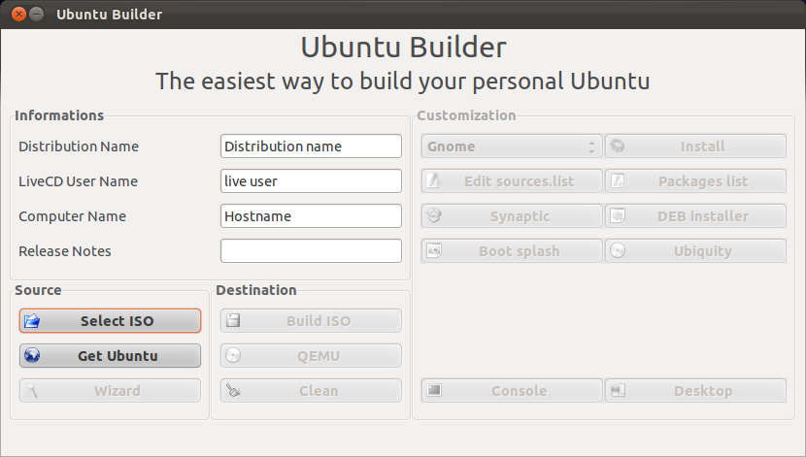

- சதிஷ் குமார்

க்னு/லினக்ஸ் கற்போம் - 3


யுனிக்ஸிலே பயன் படுத்துர புதிய சொற்களை இப்போ அறிமுகம் செஞ்சுடுவோம்.

யுனிக்சா இருக்கட்டும், வேற எந்த விஞ்ஞான விளக்கக்களிலே பல புதிய சொற்களைப் பயன் படுத்துவாங்க. மொதல்லே கேக்கரப்போ பயமா கூட இருக்கும். அது என்ன செய்யுதுன்னு புரிஞ்சுக்கிட்டா, அடே, இதையா புதிசா பேரெல்லாம் வச்சு நம்மளை பயமுறுத்துராங்கன்னு தோணும்.

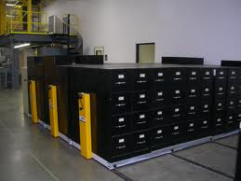
மொத மொதல்லே, அதிகமான பயன்படுத்தர வார்த்தைகளைப் பார்ப்போம்.

ஃபைல் (File) எல்லா ஆபீசுலேயும் பைலிலே முக்கிய செய்திகளை காகிதங்களில் எழுதி , அந்தக் காய்தங்களை வகைப் படுத்தி, ஒவ்வொரு வகையையும் ஒரு கோப்பாக , கோர்வையாக சேமிச்சு வச்சுடுவாங்க. ஆங்கிலத்திலே அதை ஃபைல் என்று சொல்லுவாங்க. நாம கூட படிச்ச வாங்கின பட்டங்கள், சர்டிபிகேட், வேலைக்கான உத்தரவு, புரோமோஷன் லெட்டர் எல்லாத்தையும் , ஒண்ணா ஒரு ஃபைலிலே போட்டு வைக்கிறொம். வீடு பத்திரம் , பாங்குக் கணக்கு எல்லாத்துக்கும் தனியா ஒரு ஃபைல் போட்டு
வைப்போம். ஒவ்வொரு ஃபைல் அட்டையில் ஒரு பேரு எழுதிவைப்போம். அப்பதான், தேடாம விரைவா கண்டுபிடிக்க முடியும்.

கம்ப்யூட்டர்லே உள்ள ஃபைல் கூட அப்படித்தான். எல்லா ஃபைலுக்கும் தனியான ஒரு பேரு கொடுப்போம். இந்த ஃபைல் எல்லாத்தையும் ஆபீசுலே ஒரு அலமாரிலே வச்சுடுவாங்க. ஒரு விதத்திலே, அலமாரி கூட ஒரு ஃபைல் தான். சில பெரிய ஆபீசுகளிலே பெரிய பெரிய அறைகளுக்குள்ளே பல அலமாரிகள் இருக்கும். இதை ரெக்கார்டு ரூம் என்று சொல்லுவாங்க.

அதையும் நாம ஒரு மிகப் பெரிய ஃ பைலா மனசு லே நினைச்சுப் பார்க்கலாம்.

யுனிக்ஸ் மட்டுமில்லாம எல்லா ஆபரேட்டிங் சிஸ்டம்லேயும் அலமாரி, ரெக்கார்டு ரூம் எல்லாத்தையும் பொதுவா ஒரு ஃபோல்டர்
(Folder). ஃபோல்டருக்குள், ஃபோல்டர் இருக்கலாம். ஃபைலும் இருக்கலாம், இல்லை இரண்டுமே இருக்கலாம்.

கம்ப்யூட்டர் ஃபைல் பொதுவா இரண்டு வகையா பிரிக்கலாம். ஒண்ணு புரோகிராம் (Program) ஃபைல், இரண்டாவது டேட்டா (Data) ஃபைல்.

ப்ரொக்ராம் ஃபைல் (Executable) கம்ப்யூட்டர்லே ஓடும். டேட்டா ஃபைல் ஓடாது. அதை ஓட்ட வேற ஓடுற புரோகிராம் (application program) வேணும். டேட்டா ஃபைல்லே பல வகைகள் இருக்கு, அது பாட்டுக்கான (music) டேட்டாவா? படத்துக்கான (picture) டேட்டாவா? இல்லை சினிமாமாதிரி (video) ஓடர வகையா, டாக்குமெண்ட் (Document) வகையா?

இதை எப்படி கண்டு பிடிக்கறது. ஃபைல் ஒவ்வொண்ணுக்கும் பேரு வச்சோமில்லையா? அந்த பேரை வச்சே கண்டு பிடிக்கணும்.

பேரும் போட்டுவிடுவார்கள், புரொபசரோட மனசுலே மணியடிச்சுது. நாமளும் ஃபைல் பேறோட அது என்ன தொழில் செய்யுதுன்னு சொல்லிடலாம் என்று ஃபைல் எக்ஸ்டென்ஷன் என்று மூணு இல்லே நாலு எழுத்து கொடுத்தாக்க.

sh, py, rb, bin என்ற ஃபைல் பேரு பின்னாடி இருந்தா, அது ஒரு ஓடர வகை - புரோகிராம் ஃபைல் என்று தெரிஞ்சு போயிடும், இல்லையினா, doc pdf jpg wav .html tiff என்ற பேரெல்லாம் இருக்கும். இதெல்லாம் டேட்டா ஃபைல்

அடுத்ததா ஃபைல் சிஸ்டம் என்றால் என்ன என்று பார்க்கலாம்.

இங்கே கவனிக்க வேண்டிய ஒன்று:

நம்ம ஊருலே எண்ணைய் லிட்டர் அளவுலே தராங்க, புளி வெல்லாம் எல்லாம் கிலோடவிலே தராங்க. துணியை மீட்டர் கணக்கிலே தராங்க இல்லியா. யுனிக்ஸ்லே ஒரு நல்ல வழக்கம் . இங்கே பேசரது எல்லாமே ஃபைல் தான். கொடுக்கறது ஒரு ஃபைல்லே, வாங்கரதும் ஒரு ஃபைல். கப்யூட்டர்லே பல (I / O devices) . விதமான பிரிண்டர், டிஸ்க் டிரைவ் , சீடி ரோம் டிரைவ் மோடம் எல்லாம் இணைச்சிருக்காங்கள்ளே இதை எல்லாத்தையுமே ஃபைல்களா பாக்குது.

அப்படின்னா என்ன?

ஒரு ஃபைல்லே என்ன எல்லாம் செய்யலாம்?

எந்த ஃபைலா இருந்தாலும் ஒரு ஐந்து கட்டளைக்குள்ளே அடங்கிடும். பொதுவா கவர்மெண்ட் ஆபீசுலே ஃபைலை வச்சு என்ன செய்வோம்?

ஃபைல் உள்ளே எதாவது எழுதணும் இல்லை படிக்கணும் .படிக்கும் / எழுதும் முன்னாடி ஃபைலைத் திறக்கனும், வேலை முடிஞ்சப்புரம் ஃபைலை மூடிடணும். ஆக 4 கட்டளைகள் போதும். ஐந்தாவதா ஒரு கட்டளை - கண்ட்ரோல்.

குறிப்பிட்ட ஃபைலே திறக்கனும். அதுக்கப்புரம் படிக்கலாம் இல்லையினா எழுதலாம். எழுதினப்புரம் என்ன செய்யனும். ஃபைலை மூடனும்..
சில சமயம் படிக்கறது எழுதரது இந்த இரண்டும் இல்லாமே சில வேலைகள் செய்யலாம், ஒரு பேப்பரை கிழிக்கலாமா, இல்லை கிழிஞ்சதை ஒட்டலாமா ... இப்படி ஏதாவது ஒண்ணு. அதுக்கு ஒரு உபரியாக ஒரு கமாண்ட் அல்லது கட்டளை.

பிராசஸ்: இதை அடுத்ததா சொல்லப் போகிறேன்.

இப்போ வாசகர்களுக்கு ஒரு சின்ன வேலை :

எத்தனையோ வகையான ஃபைல் சிஸ்டம் பழக்கத்திலே இருக்கு. அதை எல்லாம் கூகுள் பண்ணித்தேடி ஒவ்வொண்ணைப்பத்தியும் மூணு நாலு வரிகள் விளக்கம் தரணும்.

பிராசஸ் என்கிற பேருலே யுனிக்ஸ் உள்ளே எத்தனையோ இருக்கு. நீங்களா என்னவெல்லாம் தேடிக் கண்டுபிடிச்சு ஒரு பட்டியல் தயார் செஞ்சு தரணும்..

அடுத்தமாதம் பாக்கலாமா?

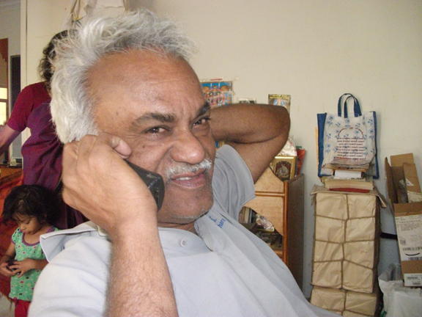
நடராஜன் இவர் ஒரு மின்னணுவியல் அறிஞர். அரசு, தனியார், கல்வி துறைகளில் பெரும் அனுபவம் கொண்டவர். Scientist, Systems Engineer, Development engineer, Manager, General Manager, CEO, Consultant போன்ற பல பதவிகளை வகித்தவர். தனது வலைபதிவுகள் மூலம் தன் கல்வி பணிகளை தொடர்கிறார்.

மின்னஞ்சல் : natarajan.naga@gmail.com

வலை பதிவு : http://science-of-good-living.blogspot.com

http://education-a-pain.blogspot.com
http://science-of-spirituality.blogspot.com
http://sprituality-is-knowledge.blogspot.com

நீங்கள் ஏன் விண்டோஸ் ஐ விட்டு மாற வேண்டும்?
நாம் அனைவரும் நல்லவர்களா? நீங்கள் ஒருவரது பணத்தை, செல்வத்தை அவருக்கு தெரியாமல் செலவழித்தால், பயன்படுத்தினால் நீங்கள் நல்லவரா? இல்லை. நிச்சயமாக இல்லை. நீங்கள் உங்களது விண்டோஸ் 7 ஐ சுமார் ரூபாய் 5500 கொடுத்து வாங்காமல் வேறு எந்த வழியில் பயன்படுத்தி கொண்டு இருந்தாலும், நீங்கள் நல்லவர் இல்லை. ஏனெனில் நீங்கள் மற்றவரது பொருளை அவர்களுக்கு தெரியாமல், தவறான வழியில் பயன்படுத்தி வருகின்றீர்கள்.
5000 ருபாய் கொடுத்து ஒரு மென்பொருளை வாங்க நான் என்ன டாட்டா வா பிர்லா வா என்று விதண்டாவாதம் பேசாமல், நீங்கள் நல்லவராக மாற என்ன செய்யலாம் என்பதை பற்றி யோசியுங்கள்.
விண்டோஸ் மட்டும் தான் இயங்குதளமா? இல்லையே. விண்டோஸ் அல்லாத பல இயங்குதளங்களை பற்றி நான் கணியத்தில் ஏற்கனவே பார்த்து உள்ளோம். ஆனால் ஏன் நீங்கள் அவற்றுக்கு மாற வேண்டும் என்பதை பற்றி இப்போது பாப்போம்.
விண்டோஸ் வைரஸ்களுக்கான வாழ்விடம்
விண்டோஸ் இயங்குதளத்திற்காக கண்டுபிடிக்கப்பட்ட வைரஸ்களின் எண்ணிக்கை சுமார் 230 கோடி என்று சொல்லுகிறது ஒரு கருத்துகணிப்பு. இந்த வைரஸ்கள் நம் வாழ்க்கையை மிகவும் கஷ்டபடுத்தும். நீங்கள் ஒரு படம் பார்க்க நினைத்தால் அதனை செய்ய இயலாது. ஏன், உங்கள் கணிப்பொறியை துவக்கவே பல நிமிடங்கள் ஆகலாம். இவை அனைத்தும் நமக்கு தலை வலியை தான் தரும். லினக்ஸ் மற்றும் மாக் போன்று இயக்குதளங்கள் மிகவும் அதிவேகமானவை, அவற்றுள் வைரஸ்களுக்கான பேச்சிற்கே இடம் இல்லை. இன்னும் ஏன் தயக்கம்? உடனே உபுண்டு வை பதிவிறக்கம் செய்யுங்கள்.
மென்பொருட்களும் இலவசம் தான்

விண்டோஸ் ஐ நிறுவிய பின் நான் பல்வேறு மென்பொருட்களை நிறுவ வேண்டியுள்ளது. MS ஆபீஸ், ஆண்டி-வைரஸ் என பல்வேறு மென்பொருட்களை நாம் பணம் கொடுத்தோ அல்லது சட்ட விரோதமான வழியிலோ நிறுவ வேண்டியுள்ளது. ஆனால் நீங்கள் லினக்ஸ் ஐ நிறுவினால், அதன் கூடவே LibreOffice போன்ற பல்வேறு மென்பொருட்கள் இலவசமாக வழங்கப்படும். அது மட்டுமல்லாமல், நீங்கள் மேலும் பல புதிய மென்பொருட்களை இலவசமாக பதிவிறக்கமும் செய்துகொள்ளலாம்.

லினக்ஸ் இல் வன்பொருள் முக்கியத்துவம் இல்லை.
விண்டோஸ் 7 பழைய, வயதான கணினிகளில் ஓடாது. ஏன் புதிய கணினிகளில் ஓடவே அது தயங்கும். ஆனால் லினக்ஸ் அப்படி இல்லை. மடிக்கணினியாக இருந்தாலும் சரி பெரிய வன்பொருட்களை கொண்ட கணினியாக இருந்தாலும் சரி, லினக்ஸ் இன் பயன்பாடு ஏறக்குறைய ஒரே மாதிரி தான் இருக்கும். அது அனைத்து தளங்களிலும் ஒரே மாதிரி தான் செயல் படும். எனவே, இனி நீங்கள் பழைய கணினியில் ஆமை வேகத்தில் செயல்படும் விண்டோஸ் ஐ வைத்து கொண்டு மாரடிக்க தேவையில்லை.
லினக்ஸ் நம்முடையது
விண்டோஸ் என்பது மூன்றாவது மனிதனை போல. நீங்கள் என்ன செய்தாலும் அதற்கு பணம் கொடுத்தாக வேண்டும். ஆனால் லினக்ஸ் அப்படியில்லை. அது நம்முடையது. நாம் உருவாக்கியது. நம்மை போன்று பல்வேறு கணினி பயன்பாட்டார்களும், வல்லுனர்களும் சேர்ந்து உருவாக்கிய ஒரு பொக்கிஷம் தான் லினக்ஸ். அதனை பயன் படுத்தவேண்டியது நம்முடைய கடமை.
ஸ்ரீராம் இளங்கோ

காரைக்குடியில் பிறந்து, தமிழுடன் வளர்ந்து, சிதம்பரத்தில் வாழ்ந்து கொண்டிருக்கும் 19 வயது பொறியியல் மாணவன். எனக்கு மொழிகள் மேல் அலாதி பிரியம் உண்டு. ஆங்கிலத்தை நான் சுவையான மொழியாக கருதினாலும் எனக்கு பேச சொல்லி கொடுத்த தமிழை ஒரு போதும் மறந்தது இல்லை.
இணையத்தில் என் தாய்மொழி இரண்டவது பிறப்பை சந்தித்து கொண்டிருக்கிறது. அதில் ஒரு சிறு துரும்பாக இருக்க வேண்டும் என்று எண்ணி துணிகிறேன்.
எனது வலைத்தளம் - www.sriramilango.co.nr

மின்னஞ்சல் : sriram.04144@gmail.com

Zimbra desktop

இணைய வசதி இல்லாத சந்தப்பங்களிலோ அல்லது வேறு தேவைகளுக்காகவோ இணையத்திலிருந்து சேமித்த மின்னஞ்சல்களை படிக்க பொதுவாக offline mail client தேவை. லினக்ஸ் உடன் பல மென்பொருள் இருந்தாலும், சில மென்பொருள் சிறப்பு. இங்கு Zimbra Desktop பற்றி பார்போம்.
மென்பொருளை Download செய்து நிறுவிக்கொள்வதன் மூலம் உங்கள் கணினியில் இணையம் இல்லாதபோதும் கூட நீங்கள் முதலில் இணையத்திலிருந்து சேமித்த மின்னஞ்சல்களை படிக்கலாம். இப்பொது எப்படி என்பதை பார்போம்,
பதிவிறக்கம் மற்றும் நிறுவ
wget -N http://files2.zimbra.com/downloads/zdesktop/7.1.2/b10978/zdesktop_7_1_2_ga_b10978_linux_i686.tgz
tar -xvf zdesktop_7_1_2_ga_b10978_linux_i686.tgz
cd zdesktop_7_1_2_ga_b10978_linux_i686/
sudo ./install.pl
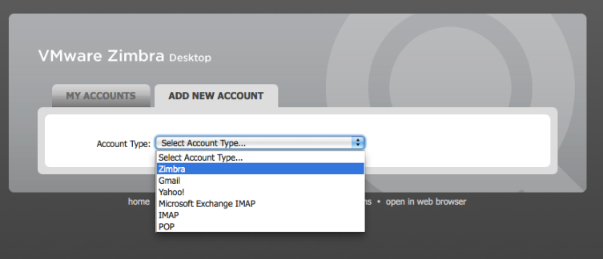
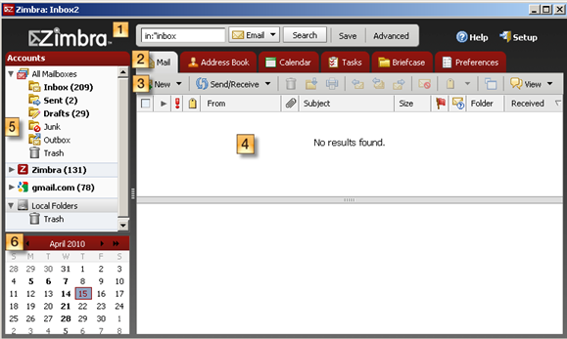
முக்கிய மின்னஞ்சல்களை Backup ஆக சேமித்துக்கொள்ளலாம்.
மேலும் தெரிந்துகொள்ள: http://www.youtube.com/watch?v=Fs8NzcBAId0


லட்சுமிசந்திரகாந்த், கடந்த 6 ஆண்டுகளாக linux admin -ஆக பணியாற்றி வருகிறேன். இப்போது Autodesk, Singapore -ல் பணியாற்றி கொண்டும் மற்றும் நண்பர்களுடன் சேர்ந்து சென்னையில் SystimaNX IT Solutions Pvt, Ltd. என்ற நிறுவனத்தின் தலைமை நிர்வாகியாகவும் உள்ளேன். 2003 -ம் ஆண்டு முதல் லினக்ஸ், FOSS மீது கொண்ட அன்பால் ஒரு கணினி நிறுவனம் அமைத்து, விரும்பும்படி வேலை செய்யவேண்டும் என்ற கனவை கடந்த 4 ஆண்டுகளாக நிஜமாக்கி உழைத்துக்கொண்டு உள்ளேன். ஓய்வுநேரங்களில் தகவல் தொழில்நுட்பம், தமிழ் புத்தகம், புகைப்படம் எடுத்தல், சுவையாக சமைப்பது, கால்பந்து பார்ப்பது , வலை பதிவுகள் என்று பொழுது போக்கிகொண்டு உள்ளேன்.
வலை பதிவு : http://opennetguru.com
மின்அஞ்சல் : malan.in@gmail.com

நிரலாக்கத்தில் அதிமேதாவியாக இல்லாமல் திறவூற்றுக்கு பங்களிக்க 14 வழிகள்

திறவூற்றுக்கு பலர் தங்களது பங்களிப்பை அளிக்க விரும்புகிறார்கள். ஆனால் அவர்களுக்கு எங்கே ஆரம்பிப்பது என்று தெரியவில்லை. உங்களது தொழில்நுட்ப அறிவில் உங்களுக்கு நம்பிக்கை இல்லா விட்டாலும், எப்படியெல்லாம் திறவூற்றுக்கு உதவலாம் என்று நாம் இப்போது பார்ப்போம்.

கணிமையையும், உலகையும் திறவூற்று மென்பொருள்கள் மாற்றி இருக்கின்றன. உங்களில் பலரும் பங்களிக்க விரும்புகின்றீர்கள். ஆனால் ஒரு திட்டப்பணியில் நுழைய பல தடைகள் இருப்பதாக, நீங்கள் நினைத்துக் கொண்டு துரதிர்ஷடவசமாக உங்களது ஊக்கத்தை இழந்து விடுகின்றீர்கள். பெரும்பாலும் பங்களிக்க விரும்புவோர், தாங்கள் பங்களிக்க முடியாததற்கு பின்வரும் மூன்று காரணங்களைச் சொல்கின்றனர்:

- நான் ஒரு சிறந்த நிரலாளர் அல்ல
- எனக்கு போதுமான அளவு நேரம் கிடைப்பதில்லை
- எந்த திட்டப்பணியில் வேலை செய்வது என்று தெரியவில்லை

நீங்கள் பங்களிக்க வாய்ப்புகளைத் தேடும் போது, பின்வரும் மூன்று முக்கிய விதிகளை நினைவில் கொள்க.

- திட்டப்பணிகளுக்கு பங்களிப்புகள் பல்வேறு திறனுடையவர்களிடமிருந்தும், பல்வேறு துறைகளில் வெவ்வேறு நிலைகளில் உள்ளவர்களிடமிருந்தும் தேவைப்படுகின்றன.
- மிகச் சிறிய பங்களிப்பு கூட ஒன்றுமே செய்யாமல் இருப்பதை விடப் பெரியது.
- நீங்கள் உபயோகப்படுத்திக் கொண்டிருக்கும் ஒரு மென்பொருளே, உங்கள் பங்களிப்பைத் தொடங்க மிகச் சிறந்த திட்டப்பணி

திறவூற்றுக்கு பங்களிக்க நிரலாக்கத்தில் அதிமேதாவியாக இருக்க வேண்டும் என்ற கருத்து புதியவர்களிடையே பரவலாக இருந்து வருகின்றது. அது உண்மை அல்ல. திறவூற்று உலகில் கொடி கட்டிப் பறக்கும் சிலர், நிரலாக்கத்தில் அதிமேதாவிகளே. என்றாலும் நம்மைப் போல பெரும்பாலானோர் அவ்வாறு இல்லை. நாமெல்லாம் பல்வேறு வகையான காரியங்களை முடிக்கும் சாதாரணமானவர்கள். சில சமயங்களில் அவை சிறியதாக இருக்கும், சில சமயங்களில் அவை பெரிய காரியங்களாக இருக்கும். சில சமயங்களில் அவை நிரலாக்கமாக இருக்கலாம், சில சமயங்களில் அவை நிரலாக்கமல்லாத பிற காரியங்களாகவும் இருக்கலாம்.

உண்மையான வேலையும், திட்டப்பணி விஷயங்களுக்காக செலவிடப்படும் நேரமுமே திறவூற்றுகளை உருவாக்குகின்றன. இவற்றில் பெரும்பாலான விஷயங்களுக்கு சிந்தனையோ, லாரி வால் (Perl-ஐ உருவாக்கியவர்) அல்லது டேவிட் ஹீன்மீர் ஹேன்சனின்(Rails-ஐ உருவாக்கியவர்) தொலைநோக்குப் பார்வையோ தேவையில்லை. ஒரு புதிய நிரலாக்க மொழி அல்லது ஒரு இணைய கட்டமைப்பை(web framework) வடிவமைக்க அகத்தூண்டுதலே போதுமானதாக இருந்தாலும், அவற்றை செயல்படுத்தி வெற்றிப்பாதைக்கு அழைத்துச் செல்பவை பங்களிப்புளே(எடுத்துக்காட்டாக Perl மற்றும் Rails போன்ற திட்டப்பணிகள்). இந்த மாதிரியான பங்களிப்புகள் உங்களை உடனடியாக புகழின் உச்சிக்கு கொண்டு செல்வதில்லை; ஆனால் நாட்கள் செல்ல செல்ல உங்களது பங்களிப்புகள் கவனிக்கப்படும்.

கவனித்தல்
திறவூற்றில் எல்லா விஷயங்களும் மற்றவர்களையும் உள்ளடக்கியது. நீங்கள் ஒரு அணியில் சேர வேண்டுமென்றால், அதன் குழுமத்தைப் பற்றி அறிந்தும், அது எவ்வாறு வேலை செய்கிறது என்று தெரிந்தும் இருக்க வேண்டும். ஒரு திட்டப்பணிக்குள் நுழைந்து, 'ஹலோ! இந்தத் திட்டப் பணியை இப்படித் தான் செய்ய வேண்டும் என்று நான் நினைக்கிறேன்' என்று சொல்வது பொதுவாக நல்லதல்ல. சில திட்டப்பணிகளில் இந்த வகையான அணுகுமுறை ஏற்றுக் கொள்ளப்படலாம். ஆனால் பல வருடங்களாக செயல்பட்டு வரும் ஒரு திட்டப்பணியில் இந்த மாதிரியான கருத்துகளை ஏற்றுக் கொள்ளும் வாய்ப்புகள் குறைவே. ஒரு திட்டப்பணிக்குத் தேவையானவற்றைத் தெரிந்து கொள்ள மிகச் சிறந்த வழி 'கவனிப்பது' ஆகும்,

1) மடலாடற் குழுவில் சேருங்கள்: பெரும்பாலான திட்டப்பணிகளில், திட்டப்பணி உருவாக்கம் தொடர்பாக கருத்துகளைப் பரிமாறிக் கொள்ள மடலாற்குழுவே பயன்படுத்தப்படுகிறது. பெரிய திட்டப்பணிகளில், பல மடலாடற் குழுக்களிலிருந்து ஏதாவது ஒன்றை நாம் தேர்ந்தெடுக்க வேண்டி வரலாம். எடுத்துக்காட்டாக, PostgreSQL திட்டப்பணியில் 12 பயனர் மடலாடற் குழுக்களும், 6 உருவாக்குபவர் குழுக்களும் அதன் மடலாடற் குழு பக்கத்தில் கொடுக்கப்பட்டுள்ளன. அவற்றில் முக்கிய பயனர் குழுவிலும், உருவாக்குபவர் குழுவிலும் இணைந்து, திட்டப்பணியைக் கவனிக்கத் தொடங்குங்கள்.

2) வலைப்பதிவைப் பின்தொடருங்கள்: உருவாக்குபவர்களால் நிர்வகிக்கப்படும் வலைப்பதிவுகளில், வரும் வெளியீடுகளில் என்னென்ன வெளிவருகின்றன மற்றும் அதற்காக என்னென்ன முயற்சிகள் எடுக்கப்பட்டு வருகின்றன போன்ற செய்திகளை அறியலாம். கோள் தளம் (Planet Site) ஒரு திட்டப் பணி தொடர்பான செய்திகளையும், வலைப் பதிவுகளையும் பல மூலங்களிலிருந்து திரட்டுகின்றது. http://planet.gnome.org அல்லது http://planet.mysql.com போல கோள் தளமிருந்தால் அங்கிருந்தே ஆரம்பிக்கலாம். கூகுளில் 'planet திட்டப்பணியின் பெயர்' என்று தேடிப் பாருங்கள்.

3) இணையத் தொடர் அரட்டைத் தடத்தில்(IRC Channel) சேருங்கள்: பெரும்பாலான திறவூற்று மென்பொருள் திட்டப்பணிகள், உருவாக்குபவர்களும் பயனர்களும் பிரச்சினைகள் மற்றும் உருவாக்கத்தைப் பற்றி விவாதிப்பதற்காக, இணையத் தொடர் அரட்டைத் தடங்களை அர்ப்பணித்திருக்கின்றன. தடம் என்னவென்று அழைக்கப்படுகிறது மற்றும் எந்த இணையத் தொடர் அரட்டை வலையமைப்பில் இடம்பெற்றிருக்கிறது என்று திட்டப்பணியின் இணைய தளத்திலிருந்து தெரிந்து கொள்ளுங்கள்.

வழு பின்தொடரும் அமைப்பில்(Trouble Ticket System) பணியாற்றுதல்
எந்த ஒரு திறவூற்றுத் திட்டப்பணிக்கும் நிரலே, இதயம் போன்றது. ஆனால் நிரல் எழுதுவது ஒன்றே பங்களிக்க ஒரே வழி என்று நினைத்து விடாதீர்கள். புது பண்புக்கூறுகளை உருவாக்கும் போதும், வழுக்களை சரி செய்யும் போதும் சமயங்களில் நிரல் மற்றும் அதைச் சுற்றியுள்ள அமைப்புகளைப் பேணுதல் கவனிக்காது விடப்படுகின்றன. திட்டப்பணியில் உங்கள் கால்களைப் பதிக்க, இந்த பகுதிகளே எளிய வழிகளாகும்.

திட்டப்பணியின் இணையதள முகப்புப் பக்கத்துடன் இணைக்கப்பட்டிருக்கும் மற்றும் ஆவணமாக்கம்(Documentation) உள்ளடக்கியிருக்கும் வெளிப்படையான வழு பின்தொடரும் அமைப்பை பெரும்பாலான திட்டப்பணிகள் கொண்டிருக்கும். இதுவே பயனர்களுக்கும், உருவாக்குபவர்களுக்கும் இடையே முதன்மையான தகவல் தொடர்பு தடமாக விளங்குகிறது. இதை இற்றை செய்வது, திட்டப்பணிக்கு உதவிட சிறந்த வழியாகும். பின்தொடரும் அமைப்பில் உள்ள சீட்டுகளை சரி செய்ய உதவுகிறேன் என்று சொன்னால், திட்டப்பணி தலைவர்கள் பின்தொடரும் அமைப்பில் உங்களுக்குத் தேவையான சிறப்பு அணுகு அனுமதியை வழங்க முன் வருவார்கள்.

4) வழுக்களைக் கண்டறியுங்கள்: வழுக்கள் சில சமயங்களில் சரியாக எடுத்துரைக்கப்படுவதில்லை. வழுக்களைக் கண்டறிவதும், அதற்கான காரணங்களைக் அதில் குறிப்பிடுவதும் உருவாக்குபவர்கள் பிரச்சனைகளை ஆராய செலவிடும் நேரத்தை மிச்சப்படுத்தும். 'நான் X-ஐ செய்யும் போது மென்பொருள் வேலை செய்யவில்லை'. கொஞ்ச நேரத்தை செலவு செய்து எதனால் அந்த பிரச்சனை வருகிறது என்று கண்டுபிடியுங்கள். திரும்பத் திரும்ப அந்த பிரச்சனை வருகிறதா? அந்த பிரச்சனையைத் திரும்பக் கொண்டு வர வழிமுறைகள் இருக்கிறதா? இந்த உலாவியில் அல்லது இந்த டிஸ்ட்ரோவில் மட்டுமே இந்தப் பிரச்சனை என்று வகைப்படுத்துவது, வழுக்களை விரைவில் சரி செய்ய உதவியாக இருக்கும். வழு தொடர்பாக என்னென்ன கண்டுபிடிக்கிறீர்களோ அதையெல்லாம் வழு பின்தொடரும் அமைப்பில் கொடுத்து விடுங்கள். உங்களால் பிரச்சனைக்கான காரணத்தை கண்டுபிடிக்க முடியாவிட்டாலும், அதற்காக நீங்கள் முயற்சித்த போது கிடைத்த தகவல்கள் பிறருக்கு அதை எளிதில் சரி செய்ய உதவும்.

5) சரி செய்யப்பட்ட வழுக்களை மூடிவிடுங்கள்: சமயங்களில் சரி செய்யப்பட்ட வழுக்கள், வழு பின்தொடரும் அமைப்பில் இற்றை செய்யப்படாமலிருக்கும். இவ்வாறான வழுக்களை இற்றை செய்வதற்கு சிறிது நேரம் எடுத்துக்கொண்டாலும், இந்தப் பணி, திட்டப்பணியின் மதிப்பை உயர்த்துவதாக அமையும். ஒரு வருடத்திற்கு பிந்தைய வழுக்களை, வினவல் மூலம் வழு பின்தொடரும் அமைப்பிலிருந்து எடுத்து, அவை இன்னும் இருக்கின்றனவா என்று பாருங்கள். திட்டப்பணியின் மாற்றப்பதிவுகளில்(ChangeLog) சரி செய்யப்பட்டுள்ள வழுக்களில் இவை இடம்பெற்றிருந்தால், அவற்றை மூடி விடலாம். அந்த மென்பொருளின் சமீபத்திய பதிப்பில் அந்த வழு இருக்கிறதா என்று சோதனை செய்யுங்கள். இருந்தால் இந்தப் பதிப்பிலும் பிரச்சனை இருக்கிறது என்று அந்த வழுவில் பதிவு செய்து விடுங்கள். இல்லாவிட்டால் இந்தப் பதிப்பில் பிரச்சனை இல்லை என்று அந்த வழுவை மூடி விடுங்கள்.

நிரலாக்கத்தில் ஈடுபடுவது
பல்வேறு அனுபவ நிலைகளில் உள்ள நிரலாளர்கள், திட்டப்பணியின் நிரலாக்கத்திற்கு உதவ முடியும். உங்களுக்கு பிடித்தமான திட்டப்பணிக்குப் பங்களிக்க நீங்கள் நிரலாக்கத்தில் அதிமேதாவியாக இருக்க வேண்டும் என்று நினைக்க வேண்டாம். உங்களது வேலை நிரலில் மாற்றங்கள் செய்வதாக இருந்தால், திட்டப்பணி எந்த முறையில் பங்களிப்பாளர்களிடமிருந்து நிரலைப் பெறுகிறது என்று ஆராயுங்கள். ஒவ்வொரு திட்டப்பணியும் ஒவ்வொரு வரைமுறைகளை உடையதாக இருப்பதால், உங்களது நிரலை அளிப்பதற்கு முன் அதை எப்படி செய்ய வேண்டும் என்று தெரிந்து கொள்ளுங்கள்.

எடுத்துக்காட்டாக PostgreSQL திட்டப்பணி மிகக் கடுமையான செயல்முறையைக் கொண்டுள்ளது. மடலாடற் குழுவிற்கு அனுப்பப்பட்ட ஒட்டு(Patch) வடிவிலான நிரல் மாற்றங்கள், முக்கிய உருவாக்குபவர்களால் ஒவ்வொன்றாக பரிசோதிக்கப்படும். மாறாக Parrot போன்ற திட்டப்பணிகளில் நிரலை ஒப்படைக்கத்(commit) தேவையான சிறப்புரிமைகளே(privilege) எளிதில் கிடைத்து விடும். திட்டப்பணி GitHub-ஐ பயன்படுத்தினால், அதிலுள்ள இழுக்க அனுமதி(pull request) பண்புக்கூறை செயல்முறைகளில் ஒன்றாகக் கொள்ளலாம்.

நிரலை மாற்றும் போது பொறுப்புள்ள குழும உறுப்பினராக நடந்து கொள்ள வேண்டும். உங்களது நிரல் பாணி(style) மற்ற நிரல்களுடன் ஒத்திருக்கும் படி வைத்துக் கொள்ளுங்கள். நீங்கள் சேர்க்கும் அல்லது மாற்றிய நிரல் மற்றவைகளைப் போலவே இருத்தல் அவசியம். bracing style அல்லது இடைவெளிகளைக் கையாலும் விதம் உங்களுக்குப் பிடிக்காமல் இருக்கலாம், ஆனால் மற்ற நிரலாக்கத் தரங்களுடன் ஒத்துப் போகாத நிரலை ஒப்படைப்பது பெரிய தவறாகும். அவ்வாறு செய்வது 'எனக்கு உங்களது பாணி பிடிக்கவில்லை. எனது பாணியே சிறந்தது என்று நான் நினைக்கிறேன். நீங்களும் எனது பாணியையே பின்பற்ற வேண்டும்' என்று சொல்வதற்கு ஒப்பாகும்.

6) Release candidate அல்லது Beta பதிப்பை சோதியுங்கள்: பல பணித்தளங்களில்(platform) இயங்குமாறு வடிவமைக்கப்பட்ட எந்தவொரு திட்டப்பணியும் பல்வேறு வகையான பெயர்வுத்திறன்(portability) பிரச்சனைகளைக் கொண்டிருக்கும். வெளியீடு நெருங்கும் வேளையில், beta அல்லது release candidate பதிப்பு வெளியிடப்பட்டிருக்கும் போது அது பலரால் பல பணித்தளங்களில் சோதனை செய்யப்படும் என்று திட்டப்பணித் தலைவர் நம்பிக் கொண்டிருப்பார். நீங்களும் அவர்களில் ஒருவராகலாம், அது உங்களுடைய பணித்தளத்தில் ஒழுங்காக வேலை செய்கிறதா என்று சோதிப்பதின் மூலம்.

பொதுவாக அந்த மென்பொருளை பதிவிறக்கி, உருவாக்கி(build), சோதிக்கும் படியாக இருக்கும். நீங்கள் வழக்கத்திற்கு மாறான distribution அல்லது வன்பொருளில் சோதிக்கும் போது திட்டப்பணியின் மதிப்பை அது அதிகரிக்கும். இந்த பதிப்பில், இது சரியாக வேலை செய்கிறது என்று அறிக்கையை சமர்ப்பிப்பது, நிலுவையிலுள்ள பதிப்பு நம்பத்தகுந்தது என்று திட்டப்பணித் தலைவர்கள் தெரிந்து கொள்ள உதவும்.

7) வழுவை சரி செய்யுங்கள்: பொதுவாக பங்களிப்பாளர்கள் நிரலில் வேலையை ஆரம்பிப்பதற்கு முன் இதையே செய்வார்கள். ஆர்வத்தைத் தூண்டும் வழுவை பின்தொடரும் அமைப்பிலிருந்து தேர்ந்தெடுத்து, அதை சரி செய்ய முயலுங்கள். தேவையெனில் சரி செய்த பின் நிரலிலேயே அதை ஆவணப்படுத்துங்கள்.

Test Suite-ல் ஒரு சோதனையை நீங்கள் நிரலை சரி செய்த இடத்திற்காக சேர்ப்பது சிறந்த யோசனை; சில திட்டப்பணிகளில் வழுக்கள் களையப்படும் போது அதனுடன் அதற்கான சோதனைகளும் சேர்க்கப்பட வேண்டும். உங்களுக்கு பரீட்சயமில்லாத நிரலுக்குள் நுழைந்து சரி செய்ய முயலும் போது குறிப்பெடுத்து வைத்துக் கொள்ளுங்கள். உங்களால் சரி செய்ய இயலாமல் போனாலும், சரி செய்யும் முயற்சியில் நீங்கள் கண்டறிந்தவற்றை ஆவணப்படுத்துங்கள். அவை உங்களுக்கு பின்னால் வருபவர்களுக்கு உதவிகரமாக இருக்கும்.

8) சோதனையை எழுதுங்கள்: பெரும்பாலான திட்டப்பணிகளில் நிரலை சோதிக்க test suite இருக்கும். புதிதாக சோதனைகளை சேர்க்கத் தேவையில்லாமல் இருக்கும் test suite கற்பனை செய்ய முடியாத ஒன்று. C-க்கு gcov அல்லது Perl-க்கு Devel::Cover போன்ற test coverage கருவிகளைப் பயன்படுத்தி, மூல நிரலில் test suite-ஆல் சோதிக்கப்படாத இடங்களைக் கண்டுபிடித்து, அதற்கான சோதனையை test suite-ல் சேர்க்க வேண்டும்.

9) தொகுப்பு எச்சரிக்கைகளை மறைத்து விடுங்கள்: C அடிப்படையிலான சில திட்டப்பணிகள், உருவாக்கத்தின் போது சமயங்களில் விந்தையான தொகுப்பு எச்சரிக்கை செய்திகளை திரையில் உமிழும். இந்த எச்சரிக்கைகள் பெரும்பாலும் பிரச்சனைகளை சுட்டிக்காட்டுவது இல்லை. ஆனால் பிரச்சனைகளைப் போன்று தோற்றமளிக்கும். அதிகப்படியான எச்சரிக்கைகள் தொகுப்பியை ஓலமிடும் ஓநாயைப் போல் ஆக்கி விடும். உண்மையிலேயே இந்த எச்சரிக்கைகள் வழு ஏதாவது மறைந்திருப்பதைக் காட்டுகிறதா என்று ஆராயுங்கள். இல்லையெனில் நிரலில் மாற்றங்கள் செய்து, அவற்றை மறைத்து விடுவது தவறான சந்தேகங்களைத் தவிர்க்க உதவும்.

10) குறிப்புரையை சேருங்கள்: நீங்கள் நிரலைப் படிக்கும் போது, சில இடங்கள் குழப்பமானவைகளாக உங்களுக்குத் தோன்றலாம். மற்றவர்களும் அதே இடங்களில் குழப்பமடைய வாய்ப்புகள் உண்டு. எனவே நிரலில் குறிப்புரைகளை சேர்த்து, அவற்றை ஆவணப்படுத்தி ஒரு patch-ஐ ஒப்படையுங்கள்.

ஆவணப்படுத்துதல்
ஆவணப்படுத்துதலே ஒரு திட்டப்பணியில் விரைந்து முடிக்கப்படும் வேலையாகும். பயனர்களைக் கருத்தில் கொள்ளாது, திட்டப்பணியை நன்கு அறிந்தவர்களின் பார்வையிலிருந்து ஆவணப்படுத்துவதால், சில சமயங்களில் ஆவணங்களைப் படிக்கும் போது, பயனர் 'இந்த ஆவணத்தின் படி, இதைப் படிப்பதற்கு முன்னர் எனக்கு அந்த பொதியை எப்படி பயன்படுத்த வேண்டும் என்று தெரிந்திருக்க வேண்டும்' என்று நினைக்கக் கூடும். சில நேரங்களில் புதியவர்கள் ஆவணங்களில் உள்ள, திட்டப்பணிகளில் வேலை செய்பவர்களால் கண்டுபிடிக்க முடியாத குறைகளைக் கூட எளிதில் கண்டறிந்து விடுவார்கள்,

11) எடுத்துக்காட்டை உருவாக்குங்கள்: எந்தவொரு திட்டப்பணியும் அதிகப்படியான 'எப்படி-பயன்படுத்த-வேண்டும்' எடுத்துக்காட்டுகளைக் கொண்டிருப்பதில்லை. இணைய பயன்பாட்டு நிரலாக்க இடைமுகப்போ(Web API), நிரல் நூலகமோ அல்லது கட்டளையோ, அதை எப்படி பயன்படுத்துவது என்று எடுத்துரைக்கும் சிறந்த எடுத்துக்காட்டு, பல பக்கங்களைக் கொண்ட ஆவணங்களைக் காட்டிலும் அவற்றின் பயன்பாட்டை விரைவாகவும், தெளிவாகவும் தெரிந்து கொள்ள உதவும்.

பயன்பாட்டு நிரலாக்க இடைமுகப்பு அல்லது நூலகத்திற்கு, அதைப் பயன்படுத்தி ஒரு எடுத்துக்காட்டு நிரலை உருவாக்குங்கள். அந்த எடுத்துக்காட்டை மூல நிரலிலிருந்தே பிரித்தெடுக்கும் படியாக, அதனுடன் இணைத்து விடுங்கள். ஒரு கருவியாக இருப்பின், அதை எப்படி நடைமுறையில் பயன்படுத்தலாம் என்று எடுத்துக் காட்ட வேண்டும். பயன்பாடுகளை நிறுவுதல் போன்ற முக்கியமான செயல்களுக்கு திரைப்பிடிப்புகளை(screen shot) உருவாக்கிக் கொடுப்பதும் நன்று.

குழுமத்தில் செயல்படுதல்
திறவூற்றின் ஒரு பகுதியே நிரல் சம்பந்தப்பட்டது. மற்றபடி அதன் உருவாக்கத்தில் பெரும்பங்கு வகிப்பது, குழுமமே. இதோ அதன் மேம்பாட்டிற்கு உதவ சில வழிகள்.

12) கேள்விக்கு பதிலளியுங்கள்: குழும உருவாக்கத்திற்கு உதவ சிறந்த வழி, பிறருக்கு உதவுவது. கேள்விகளுக்கு பதிலளிப்பது, அதுவும் புதிய பயனர்களின் கேள்விகளுக்கு பதிலளிப்பது திட்டப்பணியின் வளர்ச்சிக்கு செய்யும் பேருதவியாகும், ஆவணங்களைப் படித்துத் தெரிந்து கொள் என்று சொல்லாமல், ஒரு புதியவரின் கேள்விக்கு பதிலளிக்க நீங்கள் ஒதுக்கும் நேரம், பின் வரும் நாட்களில் குழுமத்திற்கு ஒரு துடிப்பான உறுப்பினர் கிடைக்க வழி வகுக்கும்.

13) வலைப்பதிவு எழுதுங்கள்: உங்களுக்கென்று ஒரு வலைப்பதிவு இருப்பின், அதில் நீங்கள் பயன்படுத்தும் திட்டப்பணியுடனான உங்கள் அனுபவங்களை எழுதுங்கள். ஒரு மென்பொருளை பயன்படுத்தும் போது உங்களுக்கு ஏற்பட்ட பிரச்சனை, அதை நீங்கள் எப்படி சரி செய்தீர்கள் என்று சொல்லுங்கள். திட்டப்பணியை உங்களைச் சுற்றியுள்ளவர்களுக்கு நினைவுபடுத்திக் கொண்டிருப்பது மற்றும் எதிர்காலத்தில் இதே பிரச்சனையை சந்தித்து, அதை சரி செய்ய இணையத்தில் தேடுபவருக்காக பதிவு செய்வது என இரண்டு வழிகளில் இது உதவிகரமாக இருக்கும். (உங்களது தொழில்நுட்ப அனுபவங்கள் நிறைந்த வலைப்பதிவானது, வேலை தேடும் வேளையில் குறிப்பிட்ட அந்த மென்பொருளில் உங்களுக்கு உள்ள அனுபவங்களைத் தெரிவிக்க சிறந்ததொரு வழியாகும்.)

14) இணையதளத்தை மேம்படுத்துங்கள்: பெரும்பாலான நிரலாளர்கள் வரைபட வடிவமைப்பில் சிறந்தவர்கள் அல்ல. நீங்கள் இணைய வடிவமைப்பில் திறமையானவராக இருந்தால் திட்டப்பணியின் இணைய தளத்தை மேம்படுத்த உதவுவதின் மூலம் மக்களுக்கு திட்டப்பணியின் மீதான படிமத்தை மேம்படுத்த உதவலாம்.
திறவூற்றுக்குப் பங்களிக்க பல வழிகள் இருக்கின்றன. எனவே திறவூற்றைப் பயன்படுத்தும் ஒவ்வொருவரும் அவரவர் திறமைக்கேற்ப தங்களால் இயன்றதை குழுமத்திற்கு பங்களித்து, கணிமையின் இன்றியமையாததொரு பகுதியான திறவூற்றுக்கு உதவ முன் வர வேண்டும்.

ஆங்கில மூலம் :- http://www.softwarequalityconnection.com/2012/03/14-ways-to-contribute-to-open-source-without-being-a-programming-genius-or-a-rock-star/

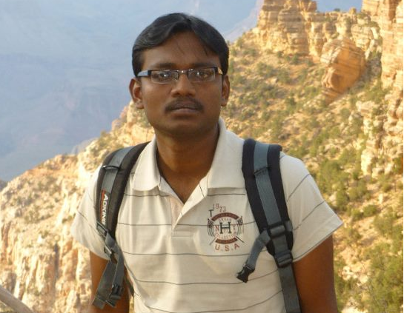
இரா.சுப்ரமணி. மூத்த மென்பொருள் வல்லுனராக ASM Technologies நிறுவனத்தில் பணி புரிந்து வருகிறேன். மதுரை க்னு/லினக்ஸ் பயனர் குழுவின் உறுப்பினர். [ http://glug-madurai.org ]
கணியம் மேன்மேலும் வளர வாழ்த்துகள்.
மின்னஞ்சல் : subramani95@gmail.com
வலைப்பதிவு : http://rsubramani.wordpress.com

கணிச்சொற் விளக்கம்
இயங்கு தளம் - Operating System
தங்களின் கணினியை இயக்கத் தேவையான அடிப்படை நிரல்களையும் பயன்பாடுகளையும் கொண்டது இயங்கு தளமாகும். பிரபலமாகக் கிடைக்கப் பெறும் கட்டற்ற இயங்கு தளங்கள் லினக்ஸ் கருவினைப் பயன்படுத்துகின்றன.

கரு - Kernel
இயங்கு தளங்களின் பிரதான பகுதி கருவென்று அழைக்கப்படும். கணினியின் வளங்களை பராமரிப்பது கருவின் முக்கியப் பணிகளுள் ஒன்று. எளிமையாக வன்பொருள் மற்றும் மென்பொருட்களுக்கிடையேயான தகவல் பரிமாற்றங்களை நிர்வகிக்கும் பொறுப்பு கருவினுடையது எனலாம்.

மேலோடு - Shell
இடப்படும் ஆணைகளை இயக்க உதவுவது மேலோடு-ஷெல் எனப்படுகிறது. ஆணைகளை இனங்கண்டு கொள்ள பயன்படும் ஷெல் ஒரு நிரலாக்க மொழியும் ஆகும். ஒரு வரியொடுக்கியாக (interpreter) ஷெல் பல்வேறு ஆணைகளுக்கான இடைமுகப்பாக திகழ்கிறது. இத்தகைய பயன்பாடுகளை ஒருசேர இயக்க உதவும் வாய்ப்பையும் தருவதால் ஒரு நிரலாக்க மொழியாகவும் கருதப்படுகிறது. உடனுரையாடும் (interactive) விதமாவும் அது இல்லாத பிற வழிகளிலும் மேலோடுதனைப் பயன்படுத்தலாம். உடனுரையாடும் விதமாகப் பயன்படுத்திடும் போது ஆணைகளை விசைப்பலகையினின்றும் அதல்லலாத நிலையில் கோப்பொன்றிலிருந்தும் ஆணைகளை பெற்று மேலோடு இயக்கும். bash குனு லினக்ஸ் இயங்கு தளங்களில் பரவலாகக் கிடைக்கப் பெறும் மேலோட்டின் பெயராகும்.

வழங்கி - Server
கோருவோருக்கு குறிப்பிட்ட சேவைகளை வழங்குவதால் வழங்கியென்று அழைக்கலாம். தரப் படும் சேவைகள் பல விதமாக இருக்கலாம். உதாரணத்திற்கு இணைய வழங்கி. இணையச் சேவைகளை வழங்குதற்கு இது பயன்படுகிறது. அபாச்சி இன்று உலகம் நெடுகிலும் பரவலாகப் பயன்படுத்தப் படும் இணைய வழங்கியாகும்.

வாங்கி - Client
சேவைகளை வழங்குவது வழங்கி எனக் கொண்டால் அதனைப் பெற்றுக் கொள்ளும் கருவிகளை வாங்கி என அழைக்கலாம். மடல்களை பரிமாறிக் கொடுக்கும் மையமாக ஒரு இடத்தில் மடல் வழங்கியினை நிறுவிக் கொள்ளலாம். மடல்களை நம்மிடத்திலிருந்து அனுப்ப பெற்றுத் தர மடல் வாங்கியைப் பயன்படுத்திக் கொள்ளலாம். இவை வழங்கியின் மூலமாக பரிமாறப்படும்.

உலாவி - Browser
அகில உலக இணையத்திலோ உட் பிணையமொன்றிலோ இருக்கக் கூடிய இணைய தளமொன்றின் இணையப் பக்கத்தில் கிடைக்பெ பெறும் உரைகள், படங்கள், பதிவொளிகள் (வீடியோ), இசை போன்ற பலவகைப்பட்ட தரவுகளையும் அணுகி பார்வையிட்டு அவற்றுடன் தகவல்களைப் பரிமாறிக் கொள்ள உதவும் பயன்பாடாக உலாவிதனை விவரிக்கலாம். பயர்பாக்ஸ், கான்கொயரர், எபிபனி போன்றவை கட்டற்று கிடைக்கும் பிரபல உலாவிகளாகும். இதனை ஆங்கிலத்தில் பிரவுஸர் என வழங்குவர்.

இணையரங்கம் - Internet Relay Channel
இணையத்தின் மூலம் பலரும் உடனுரையாடுதற்கான ஒரு ஏற்பாடு இணையரங்கம் ஆகும். இதனை ஆங்கிலத்தில் இன்டர்நெட் ரிலே சானல் என வழங்குவர். இணைய வழங்கியொன்றில் பல இணையரங்குகள் இருக்கும். தங்களுக்கு உகந்ததாக ஒருவர் தேர்வு செய்யும் அரங்கமொன்றினுள் நுழைந்து யார் வேண்டுமானாலும் அவ்வரங்கினுள் இருக்கும் பிற எவருடனும் உரையாட இயலும். பிரபலமாகப் பயன்படுத்தப் படும் இணையரங்க வழங்கியாக http://irc.freenode.net தனை கருதலாம்.

அளிக்கை - Presentation
ஆங்கிலத்தில் பிரஷன்டேஷன் என சொல்வதை நாம் அளிக்கை எனச் சொல்கிறோம். எடுத்துக் கொண்ட பொருளை முன்னே அமர்ந்திருப்போருக்கு நல்ல முறையில் அளித்திட உறுதுணையாக இருப்பதால் அளிக்கை என கொள்ளப்பட்டது.

மென்களஞ்சியம் - Software Repository
பிரபலமாக வழங்கப்பெறும் குனு/ லினக்ஸ் இயங்கு தளங்கள் கிடைக்கப்பெறும் மென்பொருட்களை பல்வகைப் படுத்தி காத்து வைக்கும் இணைய இடங்களுக்கு மென் களஞ்சியங்கள் எனப் பெயர். இணையத்தில் இருந்த வாறே பொதிகளை நிறுவிட, பதிவிறக்கிட இவைப் பயன்படுத்தப் படுகின்றன.

வழங்கல் - Distribution
குனு/ லினக்ஸினை அடிப்படையாகக் கொண்டு கிடைக்கப்பெறும் இயங்கு தளங்களை பொதுவாக வழங்கல் எனக் கருதுகிறோம். டெபியன் லினக்ஸ் வழங்கல், ரெட்ஹாட் லினக்ஸ் வழங்கல் என குனு/ லினக்ஸ் வழங்கல்கள் அழைக்கப்படுவதுண்டு.



ஆமாச்சு

கட்டற்ற மென்பொருள் தழைத்தோங்க உழைப்பவன் –

ஆமாச்சு இன்பிராசாப்ட் சர்வீசஸ் மூலம் கட்டற்ற மென்மக் கட்டமைப்பு பணிகள் மேற்கொள்கிறேன் – கட்டற்ற முறையில் தமிழ்க் கணிமை வளர நாட்டம் கொண்டு இயற்றல், மொழிபெயர்த்தல், பயிற்றுவித்தல், நிரலாக்குதல், ஊக்குவித்தல் உள்ளிட்ட பணிகளை மேற்கொள்கிறேன்.

இவற்றை அடையும் பொருட்டு உற்றோருடன் யாவர்க்குமான மென்பொருள் அறக்கட்டளையைத் http://yavarkkum.org தோற்றுவித்திருக்கிறேன்.



கிரீன் ப்யூச்சர் வழங்கும் வேலை வாய்ப்பைத் தரக்கூடிய ஓபன் சோர்ஸ் படிப்புகள்

க்ரீன் ப்யூச்சர் நிறுவனம் வரும் ஜூன் மாதம் தொடங்கி சனி-ஞாயிற்றுக் கிழமைகளில் வேலை வாய்ப்பினை வழங்கக் கூடிய பைதான் பிரோகிராம்மிங் மற்றும் லினக்ஸ் சிஸ்டம் அட்மினிஸ்டேஷன் கோர்ஸ் வழங்குகிறார்கள்.

Certified Python Application Developer - Level I

Course Contents
Python essentials | Interpreter, Data Structures, Operators, Control Flow, Modules, Input and Output, Errors and Exceptions, Classes, Functions, Introduction to Standard Library, WSGI Utilities
PostgreSQL essentials | Fundamentals – Installation, Configuration & Architecture, Database creation & access, SQL Introduction – Tables, Joins, Aggregate, Updates, Deletions
Other Technologies & their essentials | HTML, Javascript, CSS – Overview
Developing Applications with Python – Web | Model View Controller Introduction, Application development with Django – its concepts with examples, assignments & exercises, Code walk through of sample apps developed with Django. Standards, Tips & Tricks, Introduction to IDE.
Project Management techniques | Version Control System – Git, Introduction to Sphinx documentation, Project management tool – Redmine

கோர்ஸ் கட்டணம்: ரூ 12,000/-

Certified Ubuntu & Redhat System and Network Administrator - Level 1

Course Contents
Introduction to Linux Operating Systems | Overview of events related to GNU, Linux, Redhat, Debian, Fedora, Ubuntu
Redhat & Ubuntu introduction | Their origins & structure
Installation | With CD/ DVD, Live medium, Network, USB
Desktop | GNOME introduction, Desktop settings, Nautilus
System Settings & Accessories configuration | Languages, Printers, Date & Time, Music & Video
Understanding the Release cycle | LTS & six month cycle with regard to Ubuntu & Release schedules for Redhat with little backdrop on Fedora
Shell Introduction | Bash & basics
Basics commands | cd, ls, grep, echo, uname, cat, less, more, rm, mkdir, touch, cp, mv, nano, man, sudo
Shell scripting | Sample shell scripts with examples
Installing Applications | different modes - from the repository, from the binary, from the source, tools: apt, yum, graphical utilities
Network configuration | ip, ifconfig, nameservers, route
Network testing | tools like ping, dig, host, nslookup
Network manager | Configuring LAN, WLAN
Storage | File Systems, Storage device naming conventions, Filesystem Hierarchy, mounting & unmounting, fstab, symbolic links, Logical Volume Managment.
User management | Adding, Deleting, Modifying users & groups
Permissions | File System permission with chmod, chown, chgrp
Remote desktop access & administration | rsync, ssh, vnc
Boot process | Runlevels & GRUB management
Services Management | chkconfig, rc.d
Security | Introduction to iptables, ufw, apparmor, selinux
Package Management | Introduction to rpm & deb
Introduction to Services | Setting up of LAMP, FTP, Samba, DHCP, DNS, LTSP
Process info | top, ps
Process management | kill, nice, renice
Process scheduling | at, cron
File access information | lsof
Introduction to Virtualization | kvm, hosts, guests, installing & adding guests & monitoring

கோர்ஸ் கட்டணம்: ரூ 12,000/-.

திறம்பட பயில்வோரது வேலை வாய்ப்பிற்கு வழிகாட்டப்படும்.

பதிவு செய்ய: 37 அசீஸ்முல்க் இரண்டாம் தெரு, ஆயிரம் விளக்கு, சென்னை - 600 006

தொடர்பு கொள்ள: 044-28292390, 28293230 E-mail: contact@gfuture.in

நிகழ்வுகள்

இந்திய லினக்ஸ் பயனர் குழு - சென்னை - மார்ச் மாத சந்திப்பு

இடம்.
Classroom No 3,
Areo Space Engineering,
Near Gajendra Circle,
IIT Madras.
Chennai.

Map: http://bit.ly/iit-aero
நாள் : மே 12, 2012
நேரம்: 3.00 pm – 5.30 pm

http://ilugc.in

தொடர்பு : tshrinivasan@gmail.com / 9841795468

பயிற்சிப்பட்டறை - Advanced Linux Shell Scripting

Shell Scripting : May 12th and May 13th (16 hours)

தொடர்பு: register@ignitemindz.com /9841902066

http://www.ignitemindz.com/

இடம்; IgniteMindZ
No 2, 2nd Floor, Saradambal St,
T.Nagar,
Chennai.
Nearest Place: Vidyodaya School Valluvar Kottam

உரிமைகள்:
கணியம் இதழின் மூல ஆவணங்கள் அனைத்தும்
http://dev.amachu.com/projects/kaniyam/files ல் சேமிக்கப்படுகின்றன. அவற்றை பயன்படுத்தி, இதழின் கட்டுரைகளை நீங்கள் மறு பிரசுரம் செய்து கொள்ளலாம்.

கணியம் இதழின் படைப்புகள் அனைத்தும், கிரியேடிவ் காமன்ஸ் என்ற உரிமையில் வெளியிடப்படுகின்றன. இதன் மூலம், நீங்கள்

- யாருடனும் பகிர்ந்து கொள்ளாலாம்.
- திருத்தி எழுதி வெளியிடலாம்.
- வணிக ரீதியிலும் பயன்படுத்தலாம்.

ஆனால்,

- மூல கட்டுரை மற்றும் ஆசிரியர் பற்றிய விவரங்களை சேர்த்து தர வேண்டும்.
- இதே உரிமைகளை யாவருக்கும் தர வேண்டும்.
மேலும் அறிய
http://creativecommons.org/licenses/by-sa/3.0/

அட்டைப்படம்
http://wide-wallpapers.net/macro-hummingbird//download/1152x720

பிற படங்கள்: விக்கிபீடியா மற்றும் ஆசிரியர்கள்

இதழ் ஆக்க மென்பொருட்கள்:
LibreOffice Writer 3.5.2.2
Ubuntu Linux 12.04
கணியம் - இது வரை

இதுவரை வெளியான கணியம் இதழ்கள்

http://www.kaniyam.com/download/kaniyam-01.pdf
http://www.kaniyam.com/download/kaniyam-02.pdf
http://www.kaniyam.com/download/kaniyam-03.pdf
http://www.kaniyam.com/download/kaniyam-04.pdf
http://www.kaniyam.com/download/kaniyam-05.pdf

பதிவிறக்கி பகிருங்கள்.

நீங்களும் மொழிபெயர்க்கலாமே

http://dev.amachu.com/projects/kaniyam/wiki/Translation_Recommendations

மேற்கண்ட சுட்டியில் காணும் கட்டுரைகளை மொழிபெயர்க்கலாமே!

கணியம் பற்றி
இலக்குகள்
- கட்டற்ற கணிநுட்பத்தின் எளிய விஷயங்கள் தொடங்கி அதிநுட்பமான அம்சங்கள் வரை அறிந்திட விழையும் எவருக்கும் தேவையான தகவல்களை தொடர்ச்சியாகத் தரும் தளமாய் உருபெறுவது.
- உரை, ஒலி, ஒளி என பல்லூடக வகைகளிலும் விவரங்களை தருவது.
- இத்துறையின் நிகழ்வுகளை எடுத்துரைப்பது.
- எவரும் பங்களிக்க ஏதுவாய் யாவருக்குமான நெறியில் விவரங்களை வழங்குவது.
- அச்சு வடிவிலும், புத்தகங்களாகவும், வட்டுக்களாகவும் விவரங்களை வெளியிடுவது.

பங்களிக்க
- விருப்பமுள்ள எவரும் பங்களிக்கலாம்.
- கட்டற்ற கணிநுட்பம் சார்ந்த விஷயமாக இருத்தல் வேண்டும்.
- பகிர்வதை கட்டுப்படுத்தாத வண்ணம் படைப்புகள் இருத்தல் அவசியம். உதாரணத்திற்கு காபிலெப்ட் & கிரியேடிவ் காமன்ஸ்.
- தாங்கள் பங்களிக்க விரும்பும் ஒரு பகுதியில் வேறொருவர் ஏற்கனவே பங்களித்து வருகிறார் எனின் அவருடன் இணைந்து பணியாற்ற முனையவும்.
- கட்டுரைகள் மொழிபெயர்ப்புகளாகவும், விஷயமறிந்த ஒருவர் சொல்லக் கேட்டு கற்று இயற்றப்பட்டவையாகவும் இருக்கலாம்.
- படைப்புகள் தொடர்களாகவும் இருக்கலாம்.
- தொழில் நுட்பம், கொள்கை விளக்கம், பிரச்சாரம், கதை, கேலிச்சித்திரம், நையாண்டி எனப் பலசுவைகளிலும் இத்துறைக்கு பொருந்தும்படியான ஆக்கங்களாக இருக்கலாம்.
- தங்களுக்கு இயல்பான எந்தவொரு நடையிலும் எழுதலாம்.
- தங்களது படைப்புகளை எளியதொரு உரை ஆவணமாக editor@kaniyam.com முகவரிக்குஅனுப்பிவைக்கவும்.
- தள பராமரிப்பு, ஆதரவளித்தல் உள்ளிட்ட ஏனைய விதங்களிலும் பங்களிக்கலாம்.
- ஐயங்களிருப்பின் editor@kaniyam.com மடலியற்றவும்.

விண்ணப்பங்கள்
- கணித் தொழில்நுட்பத்தை அறிய விழையும் மக்களுக்காக மேற்கொள்ளப்படும் முயற்சியாகும் இது.
- இதில பங்களிக்க தாங்கள் அதிநுட்ப ஆற்றல் வாய்ந்தவராக இருக்க வேண்டும் என்ற கட்டாயமில்லை.
- தங்களுக்கு தெரிந்த விஷயத்தை இயன்ற எளிய முறையில் எடுத்துரைக்க ஆர்வம் இருந்தால் போதும்.
- இதன் வளர்ச்சி நம் ஒவ்வொருவரின் கையிலுமே உள்ளது.
- குறைகளிலிருப்பின் முறையாக தெரியப்படுத்தி முன்னேற்றத்திற்கு வழி வகுக்கவும்.

வெளியீட்டு விவரம்
பொறுப்பு: சீனிவாசன். ஆதரவு: ஆமாச்சு இன்பிராசாப்ட் சர்வீஸஸ்.

கணியத்தில் வெளியிடப்படும் கருத்துக்கள் குறிப்பிட்டு குறிப்பிடப்படாத வரையில் அதனை படைத்தவருக்கே உரித்தாகும். – ஆசிரியர் குழு.

